Vypracované otázky z AVS 2014

První část

Zobrazovače LCD, typy, uspořádání, funkce. Pojem společné elektrody - „backplain“. Připojení grafického řadiče LCD k mikrořadiči. Připojení semigrafického řadiče LCD s paralelním rozhraním (např. jako u řadiče typu HD44780) k mikrořadiči.
- Segmentový, Grafický zobrazovač LCD, Semigrafický zobrazovač LCD
- Chová se jako kapacita
- Backplain – společná elektroda
- Buzení střídavým napětím úroven opt aktivity dána efekt. Hodnotou
- 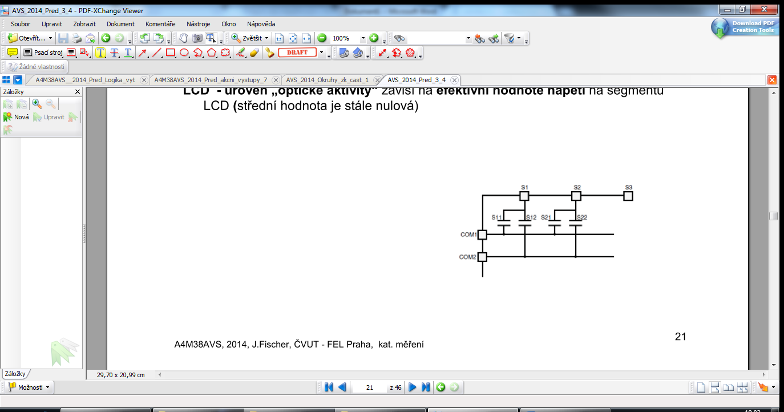
- Přopojení paralelní nebo spi, paralelní 8 nebo 4 datové vodiče

Může být na segment LCD připojeno stejnosměrné napětí nebo se musí budit střídavým napětím? Jakým způsobem se generuje střídavé napětí pro LCD? Jak se ovládají zobrazovače LCD s jednou, dvěma, a více společnými elektrodami? Kolik napěťových úrovní musí budič generovat pro LCD s jednou nebo dvěma ( případně třemi, čtyřmi) společnými elektrodami (backplain, COM)?
- Střídavé, kolik backplainu -> tolik urovní napětí +1
- Závisí na efektivní hodnotě střední je nulová

Vysvětlete pojem segmentový semigrafický, grafický zobrazovač LCD. V jakých aplikacích vestavných systémů se používají. Uveďte příklady. Jakou výhody a jaké nevýhody mají zobrazovače LCD oproti zobrazovačům s LED?
- Segmentová – jako led zobrazovač, kolik segmentů tolik pinu , možná matice, jako led
- Semigrafický – uložené znaky v paměti, dvourádkové klasicke lcd, hd44780 – paralelně, seriově, tabulka znaků a svoje další definovat možné
- Grafický – jednotlivé pixely např 128 segmentů 64 backplain, pamětový mirror

Nakreslete schéma připojení indikační LED (červené s napětím v předním směru UF = 2V) k mikrořadiči STM32Fxxx pro proud I = 1 mA.
- Klasicky: pin(3,3V)---------dioda----rezistor------gnd
- 3,3-2=1,3V
- 1,3/0,001=1300 ohmů

Jak se k mikrořadiči STM32Fxxx připojí LED proudem I = 100 mA, která má být napájena pomocí zdroje u = 5V? Nakreslete schéma a určete parametry zvolených prvků.
- 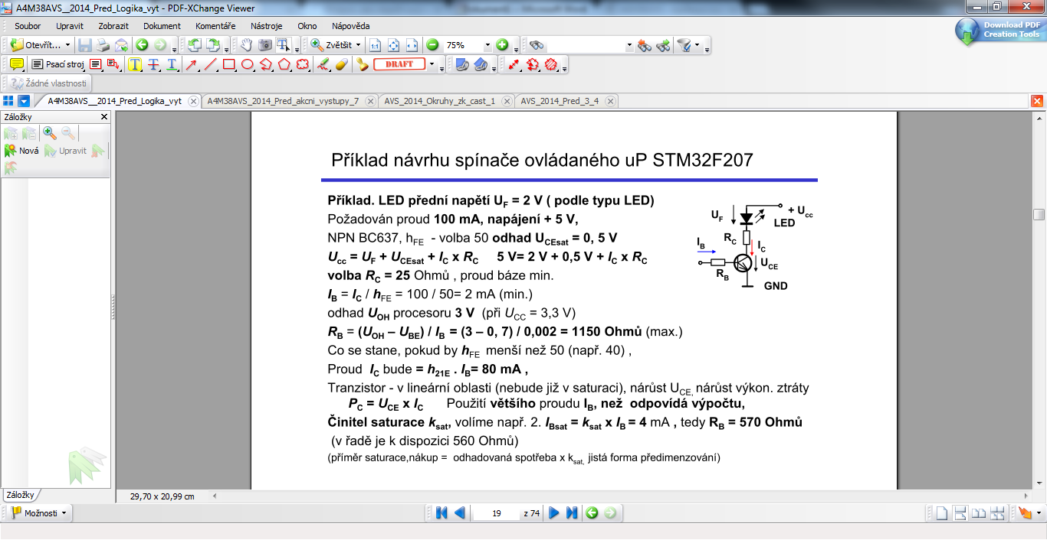

Čítače v mikrořadičích, uspořádání a způsoby funkce čítačů. Pojem čítač, časovač, vysvětlení. Co obvykle bývá zdrojem impulsů pro čítačovou jednotku použitou ve funkci časovače (Timer) a co je zdrojem impulsů v případě použití této jednotky v režimu čítač (Counter).
- Čítač – čítá vnější pulzy -
- Časovač – synchronní vnitří pulzy

Co je to enkodér, jaký signál poskytuje a jaké je jeho použití ve vestavných systémech? Co je to kvadraturní signál? V čem se liší funkce čítače nastaveného pro vstup kvadraturního signálu a funkce čítače nastavené do režimu prostého čítače (counter).
- Snímač polohy, rotační, lineární
- Opto, mecha
- Dvoustopý iompulzní signál, 1000 impulz -> 4000 hodnot
- Kvadraturní signál fázově posunuté hrany – sled určuje směr otáčení
- 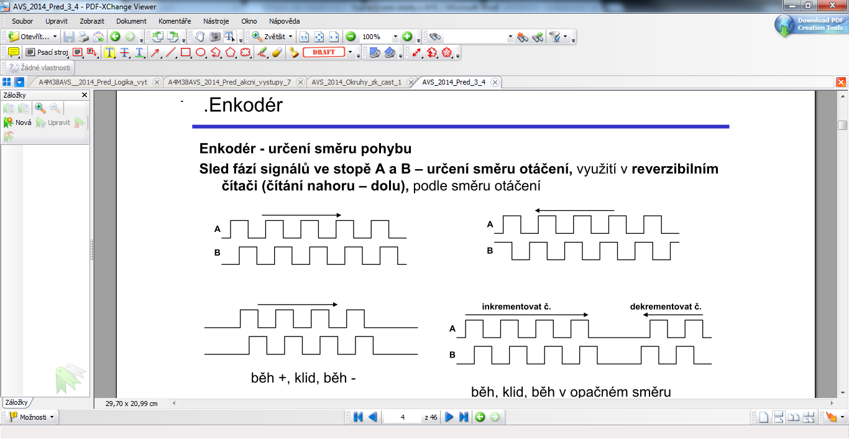
- Kvadraturní umožnuje zjistit směr otáčení a je odolní proti zákmitům
- Čítač nemůže zjistit směr…. Je jen závisli na jedné stopě

Je možno využít čítač v režimu pro kvadraturní signál pro prosté čítání impulsů (přicházejících v jednom kanále).
- Ano viz předchozí bod

Čitačová jednotka mikrořadiče v záchytném režimu - input capture a komparačním režimu output compare. Znázorněte graficky a vysvětlete pomocí časového diagramu funkci čítačové jednotky v režimu input capture a v režimu output compare. Jak se může pomocí čítačové jednotky pracující v režimu output compare s ovládáním výstupního pinu generovat signál s hranami v přesně definovaných okamžicích, nezávisle na okamžité funkci programu?
- Input capture – událost (hrana) capture uložení hodnoty čítače do záchytného registru a vyčtení nebo dma, analogie stopky – mezičas
- 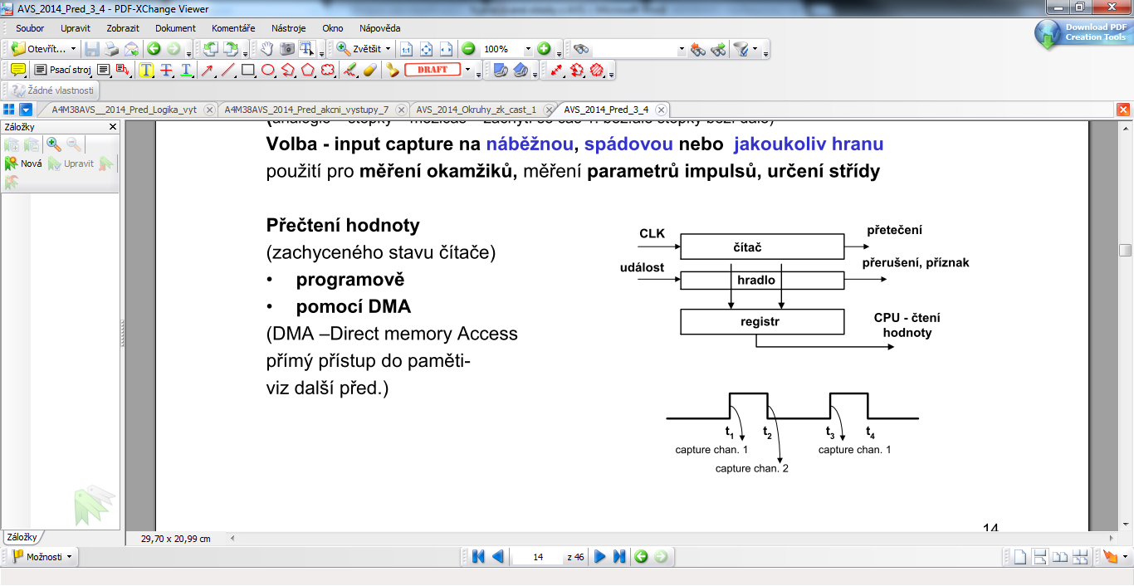
- output compare – čítá a komparuje s nastavenou hodnotou pak vytvoří událost, výstup, anologie budík
- 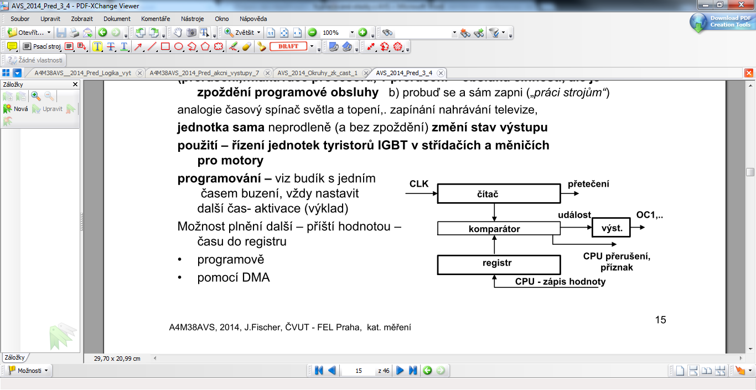
- Genrovat signál v přerušení čítače

Co je to signál PWM, jak se generuje a k čemu se ve vestavných systémech může využívat? Vysvětlete princip řízení intenzity podsvícení LCD a řízení intenzity svitu LED pomocí PWM. Jak je možno řídit podsvícení LCD v závislosti na okolním osvětlení? Nakreslete uspořádání pro nejjednodušší snímání okolního osvětlení pomocí fototranzistoru připojeného na převodník ADC v STM 32Fxx. Proč je nutno u některých zobrazovačů ve vestavných systémech zapotřebí řídit intenzitu podsvícení LCD? Vysvětlete způsob řešení.
- Pwm je pulzně šířkové modulace
- Řešení s použitím čítače, nastavuje střídu signálu
- Řízení motorků stejnosměrných, led
- 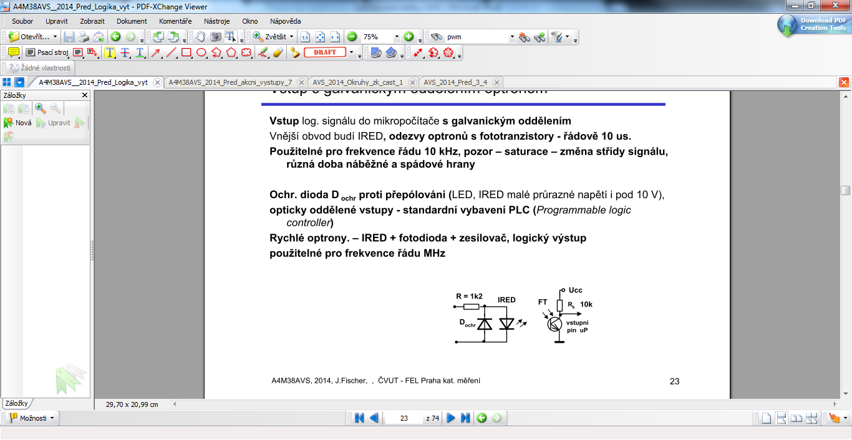
- Výstup optočlenu jako normální zapojení dioda – procesor-odpor .. popř. tranzistor..
- Velká intenzita okolního osvitu – výšení intenzity podsvícení displeje měření fototranz v okamžicích vypnuté low hodnoty pwm

Mikrořadiče STM32F207, STM32F100. Popište možné konfigurace vstupně- výstupního pinu mikrořadiče. V jakých konfiguracích může fungovat. Co je to výstupní režim typu „open drain“. „push pull“?
- Pull-up, pull down, no-pull
- Open drain - tahám sepnutím brány k zemi k low
- Push pul tahám bud nahoru nebo dolu low i high

K čemu se může využít konfigurace pinu jako vstupního s „pull up“ rezistorem? Nakreslete připojení tlačítka a maticové klávesnice k mikrořadiči STM32Fx a vysvětlete způsob čtení jejich stavu. Co jsou to odskoky tlačítka, jak by se mohly rušivě projevit a jak se programově ošetří a vyloučí toto působení?
- V klidovém stavu je hodnota na pull up v high urovni typ. 3,3V
- 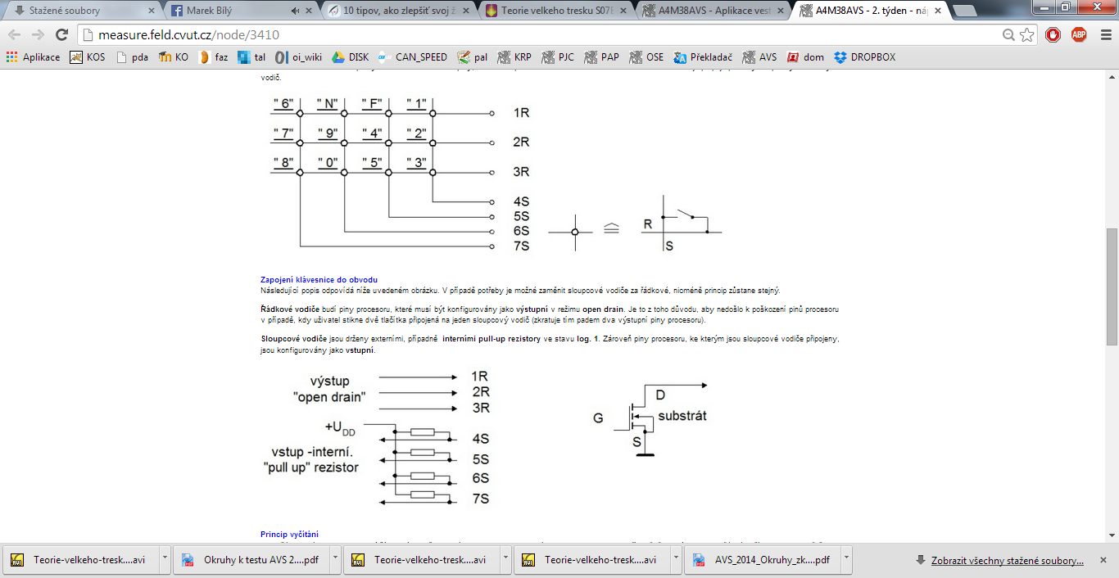
- Řádky postupně budím a sloupce čtu tím zjistím stlačené tlačítko – stiskem tahám k zemi
- Odskoky mohou nasčítat více stisknutí než skutečně bylo, řeší se: přerušení stisku a po několik ms se zkontroluje zda je stále stiklé a naopak – nejjednodušší

Převodníky ADC a DAC, funkce, vlastnosti a jejich použití pro snímání polohy a osvětlení.
- Co k tomu říci – převod digit na analog a naopak z hlediska referenčního napětí
- Například potenciometr na vstup adc, zdroj – fototranzistor – odpor – vstup adc
- Dac pro výstup pwm možné také měnit amplitudu

Vysvětlete řešení jednoduchého snímač úhlové polohy s odporovým potenciometrickým snímačem (viz cvičení). Naznačte řešení jednoduchého vestavného systému a metodu pro určení náklonu nosníku pomocí potenciometru s otočným běžcem s pevně připojeným ramenem se závažím.
- Vstup adc ochraný odpor kohm
- 4096 hodnot potenciometru může být např 270 stupnů , spočíst LSB a je to – trojčlenka

Naznačte řešení vestavného systému pro realizaci jednoduchého snímače (optické závory-) pro indikaci průchodu objektu. Využijte LED a fototranzistor napojený na STM32Fxxx.
- Nechám diodu svítit a měřím signál na fototranzistoru, nemusí být ired, a nemusím měřit log hodnotu ale třeba adc

Akcelerometr, co to je, jakou informaci poskytuje, k čemu může být ve vestavném systému využit?
- Poskytuje informaci o zrychlení ve svých osách
- Airbagy, pohyb auta, náklon a sklon, otáčení displeje smartphone

Podstata generování periodického signálu pomocí převodníku DAC mikrořadiče metodou programové realizace přímé číslicové syntézy (DDS). Čím je dáno rozlišení při nastavení frekvence periodického signálu generovaného pomocí metody DDS? Co je to „fázový akumulátor“ a jak jste jej realizovali v úloze?
- Navzorkovaný periodický signál počet vzorků je P=2^M, m bity chceme adresovat v paměti vzorků
- 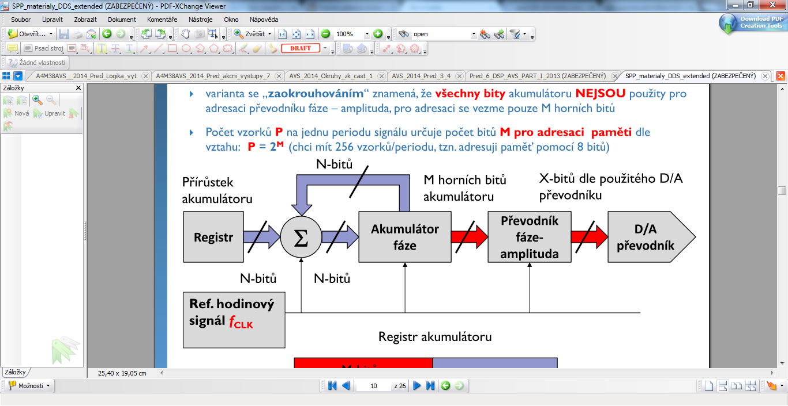
- 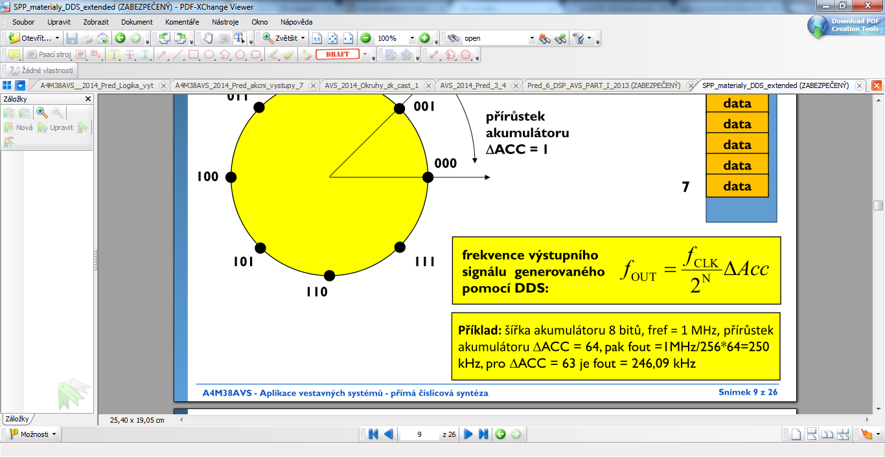 neboli ACC je přírustek
- 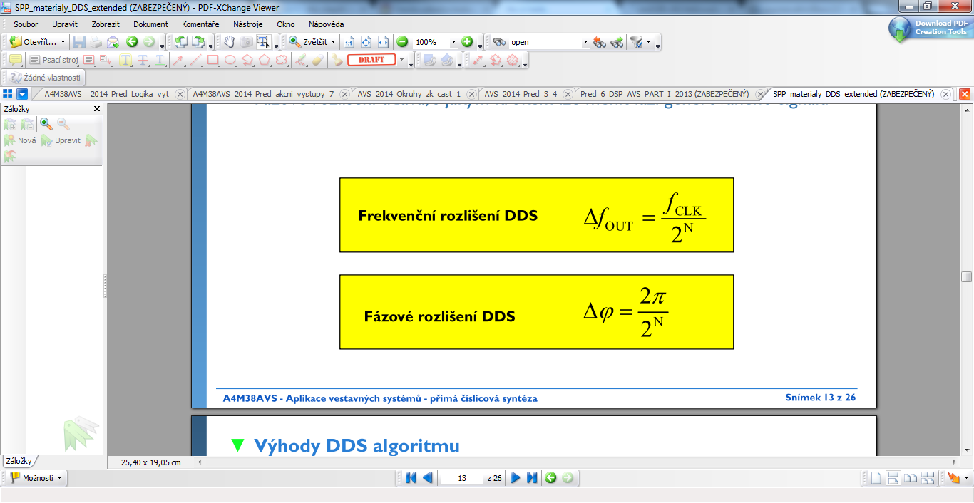
- Akumulátor fáze x bitová proměnná
- Utlum amplitudy řešení sw, hw, nutné přidat také LP filtr

Operační systém Free RTOS. Co je to FreeRTOS? Jaký základní prvek využívá FreeRTOS pro tvorbu paralelně běžícího kódu? Jaké má výhody použití FreeRTOS oproti použití stavového automatu v časově kritických aplikacích?
- Rtos je plánovač a sada našich tasků
- Přerušuje tásky na základě priority… a při prerušení časovače, systicku – volba
- Můžeme přidávat tasky a nemusíme řešit nějaký stavový automat

Fotodioda, Fotoranzistor, kombinace LED - fototranzistor jako snímač polohy (optická závora, infra diody zapojení do obvodu, napojení na mikrořadič.
- 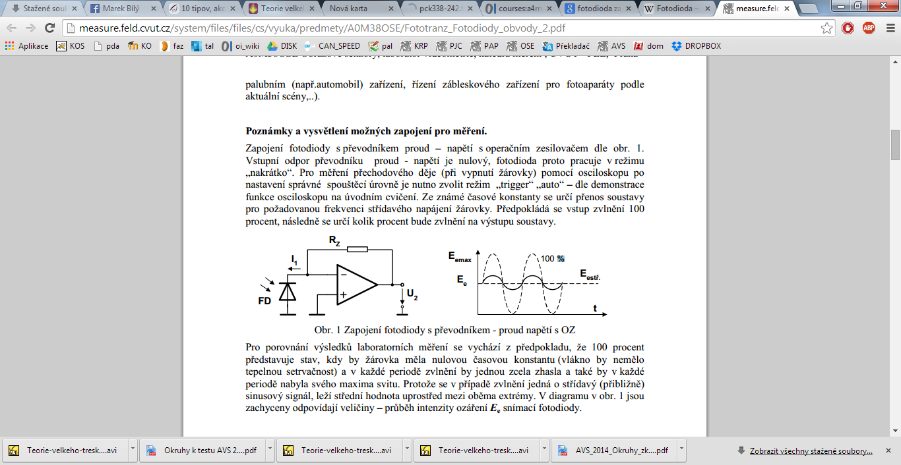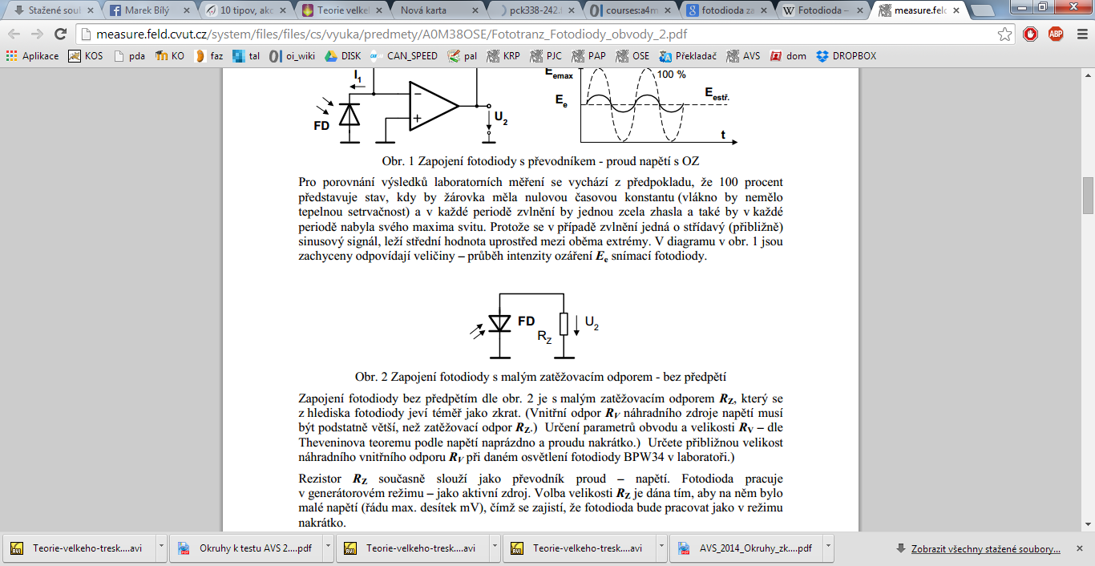

- 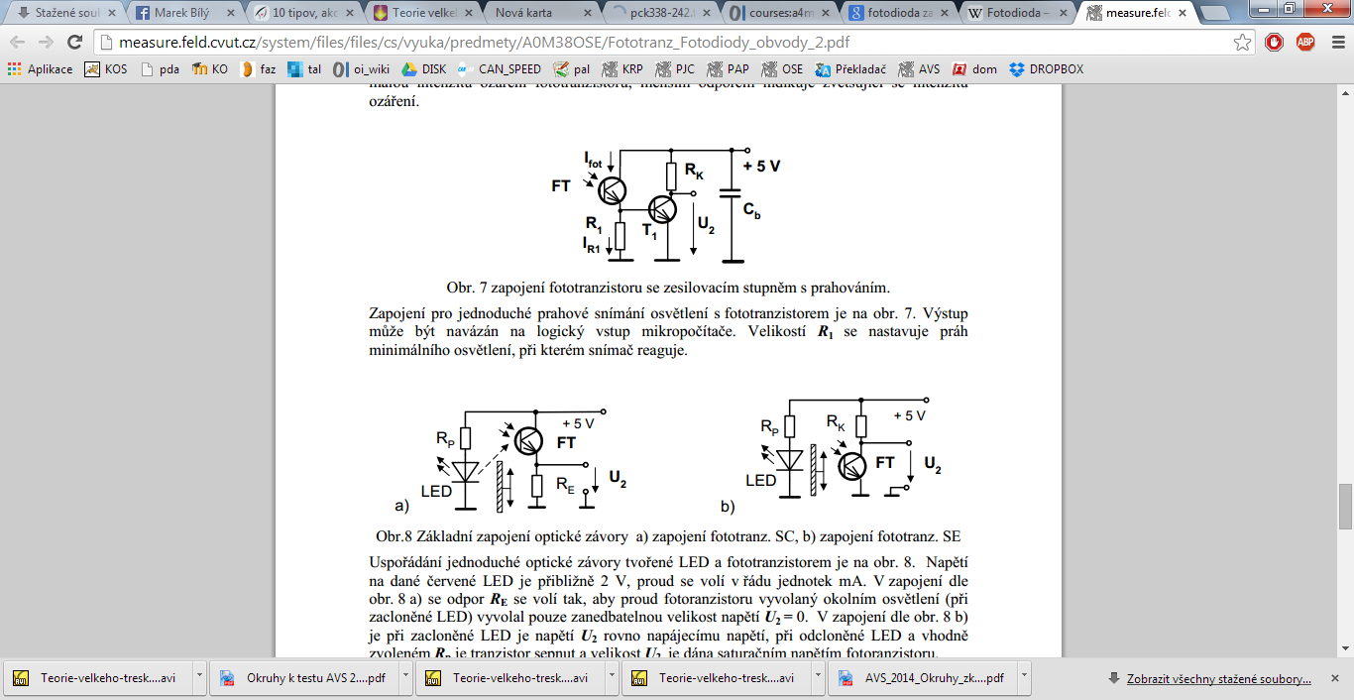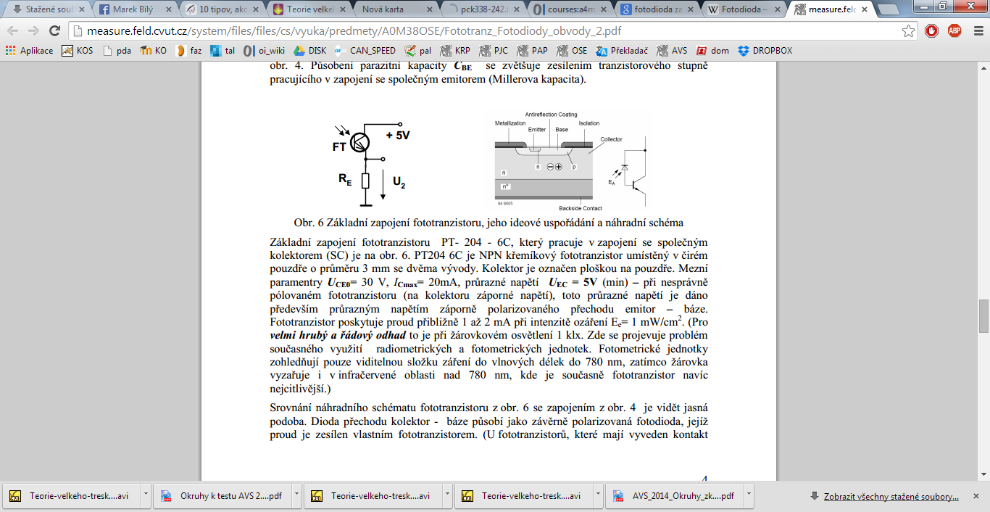
- a) adc vstup, b)i/o uP, c) adc
- Re aby byl v saturaci
- Připojení na adc

Nakreslete zapojení, kde bude mikrořadič s převodníkem ADC vyhodnocovat okolní osvětlení pomocí fotodiody. Navrhněte metodu a potřebný obvod pro vyhodnocení kolísání osvětlení (blikání) s fotodiodou a mikrořadičem s využitím ADC.
- Viz přechozí otázka
- 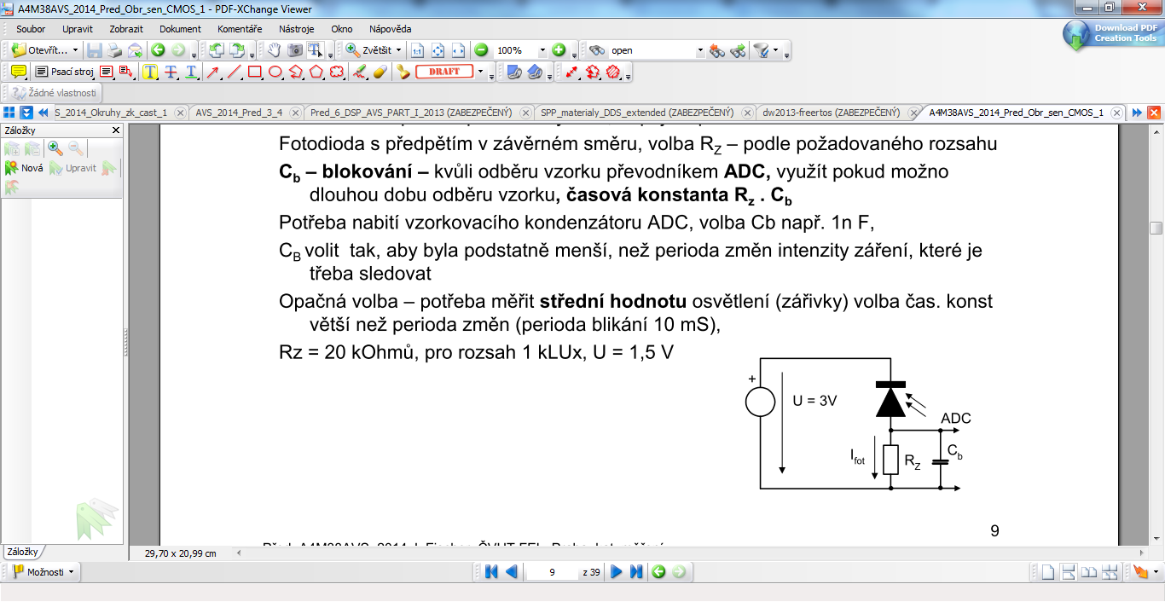
- Pozor na frekvenci blikání… násobky periody… aby nebylo ztmavování a zesvětlování

Obrazový senzor CMOS typu Rolling Shutter, fotoelement, blokové uspořádání a vlastnosti. Co vyjadřuje označení „Rolling Shutter“ z hlediska okamžiků expozice jednotlivých částí obrazu?
- 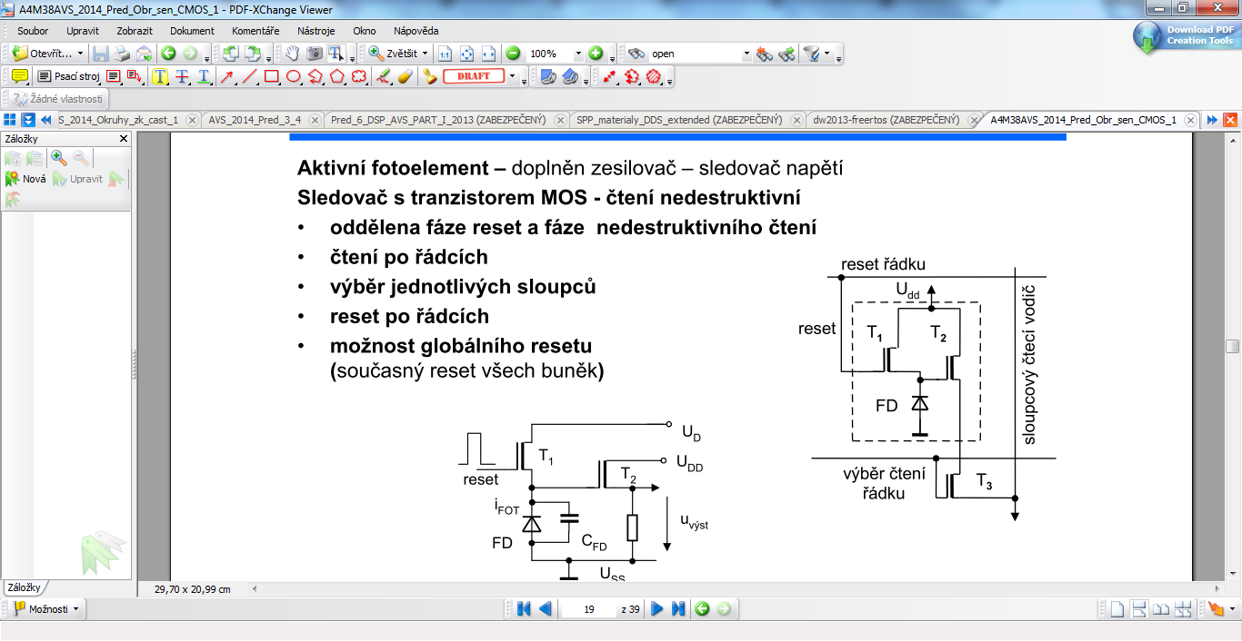
- 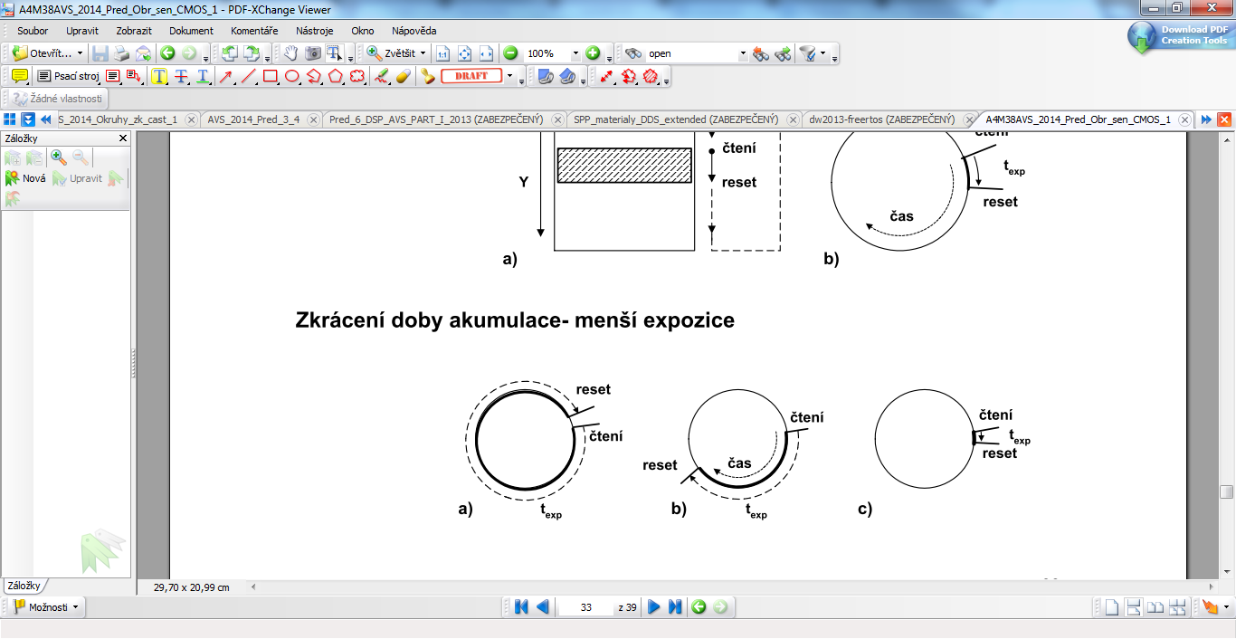
- Možno zvolit doba expozice
- Nevýhoda kácení – každý řádek se čte v jinou dobu
- Blikání zářivek(musí být násobky periody) a špatná doba expozice - „roleta“ na obraze

Jak se získá barevný obraz, když vlastní fotodiody v obrazovém senzoru nejsou spektrálně selektivní? Co je to Bayerův filtr. Jestliže by u obrazového senzoru (barevného) v telefonu bylo uvedeno, že má 2 Mixely, kolik pixelů je červených (citlivých na červenou), kolik zelených a kolik modrých. Jaké problémy mohou vznikat při snímáním scény mobilním telefonem s obrazovým senzorem (typu rolling shutter) pokud by bylo intenzivní osvětlení zářivkami (blikajími frekvencí 100 Hz) a procesor při automatickém řízení doby expozice by ji nastavil na hodnotu 5 ms? Jaké problémy se mohou projevit při snímání obrazu pohybujícího se objektu senzorem typu Rolling shutter , pokud je nastavena krátká doba expozice?
- Bayersův filtr
- 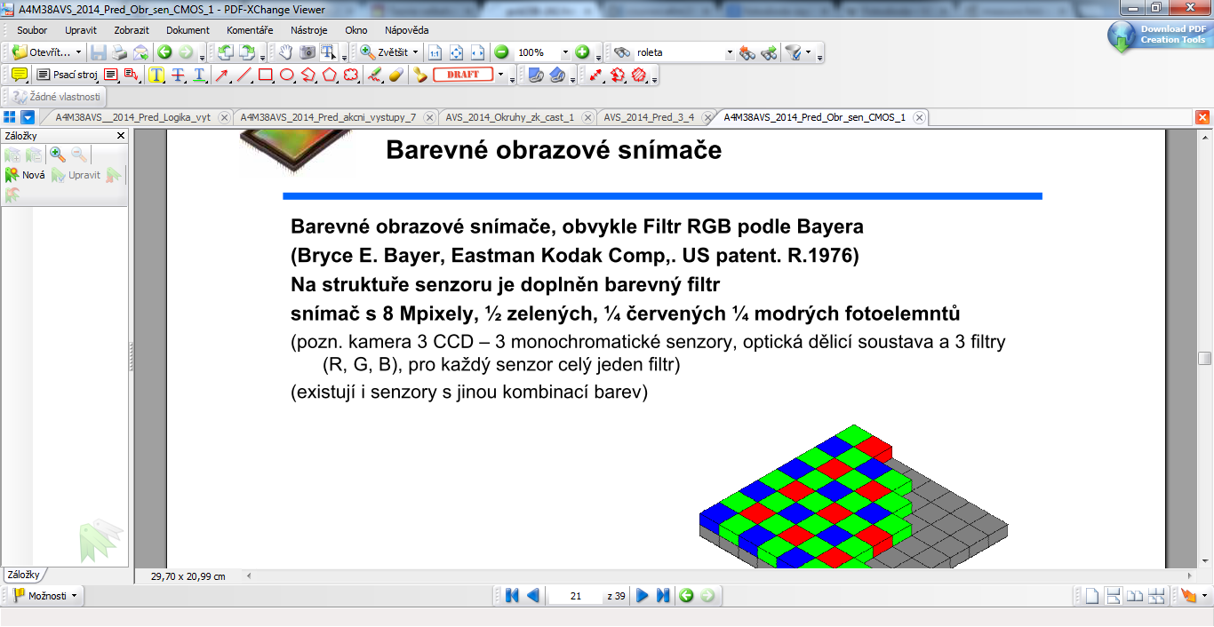
- Chyby – roleta, kácení při pohybu, kmitání zrychlování

Jaké rozhraní se obvykle používá pro nastavení parametrů obrazových senzorů CMOS. jaká rozhraní pro přenos obrazových dat mohou mít senzory CMOS? Co vyjadřuje pojem ROI (region of interest)? Jakým způsobem se snižuje rozlišení obrazového senzoru CMOS (přeskakování sloupců a řádek- „skip“).
- Nastavení i2c
- Data DCMI, lvds(diferenciáýolní páry), mipi-Mobile Industry Processor Interface, CSI – Camera Interface (DSI- Display Interface)
- Roi umožnuje rychlejší vyčítání nejakého části snímače

Optrony, uspořádání, vlastnosti , parametry,použití. nakreslete schéma binárního ( logického) vstupu ( s úrovněmi 0 a + 5 V) do mikrořadiče s napájením 3,3 V pokud je k dispozici optron CNY17 s činitelem CTR =60 procent. Nakreslete schéma logického, galvanicky odděleného výstupu s optronem pro mikrořadič STM32F207.
- Infra red a fototranzistor
- 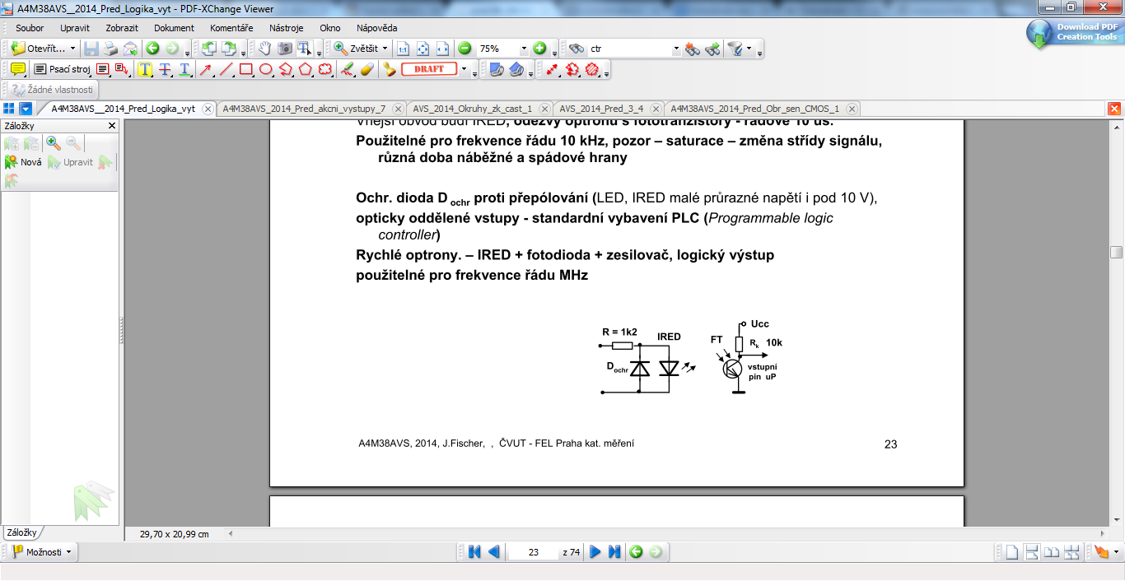
- CTR je Parametr CTR poměr přenosu proudu kolektoru fototranzistoru vůči proudu IRED IC/IF fototranzistoru vůči proudu IRED
- CTR = IFT /IIRED, v procentech, bývá přes 40 % a více – 100 % (IRED – FT),

Logické obvod CMOS, základní vlastnosti. Proč se nesmí přepólovat napájení procesoru STM32, vysvětlete na základě znalosti velmi zjednodušené struktury obvodu CMOS.
- Je to struktura Nmos a pmos
- 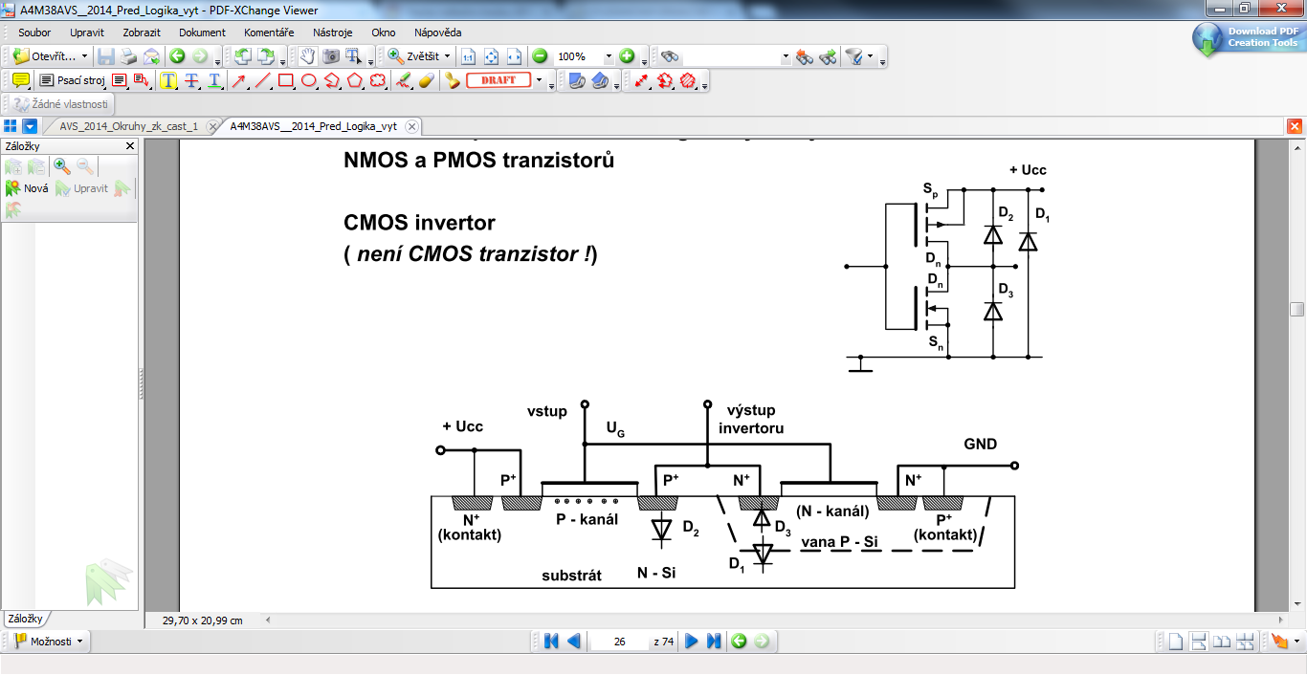
- Diody v nepropostném směru při přepolování se otevřou – vhodné používat zdroj z omezením proudu
- Standardní cmos, hcmos - Uihmin=0,7*UCC, Uilmax=0,3*UCC (nemožné připojit na na vstup HC Ucc = +5V) Uoh není kompatibilní s ttl
- Hct-mos kompatibilní s ttl – Uihmin=2V…….. Uilmax=0,8V…… UCC=+5V

Co je to „Latch up efekt“, kdy může nastat a jak by se projevil. problematika ESD (Electrostic discharge) z hlediska práce s mikrořadiči. Náhradní schéma výstupu GPIO procesoru STM32Fxx. Jaké napětí (přibližně) bude na výstupu mikrořadiče s napájením 3,3 V, pokud by budil LED , zapojeno proti zemi proudem 4 mA. Uveďte výpočet a potřebné neznámé parametry odhadněte.
- Proudová injektáž možná i statickou elektřinou.
- Parazitní tyristor v cmos, mezi ucc a GND
- Vnucení nadměrného proudu do vstupu nebo výstupu, teče pn přechody.
- Poté zůstává tyristor sepnutý, odpojit jej může jen vypnutí napájení
- Nutné obvody chránit proti ESD – nepředávat odvádět náboj, pásky, neukazovat na obvody.. před manipulací vybít až 10tky kV
- 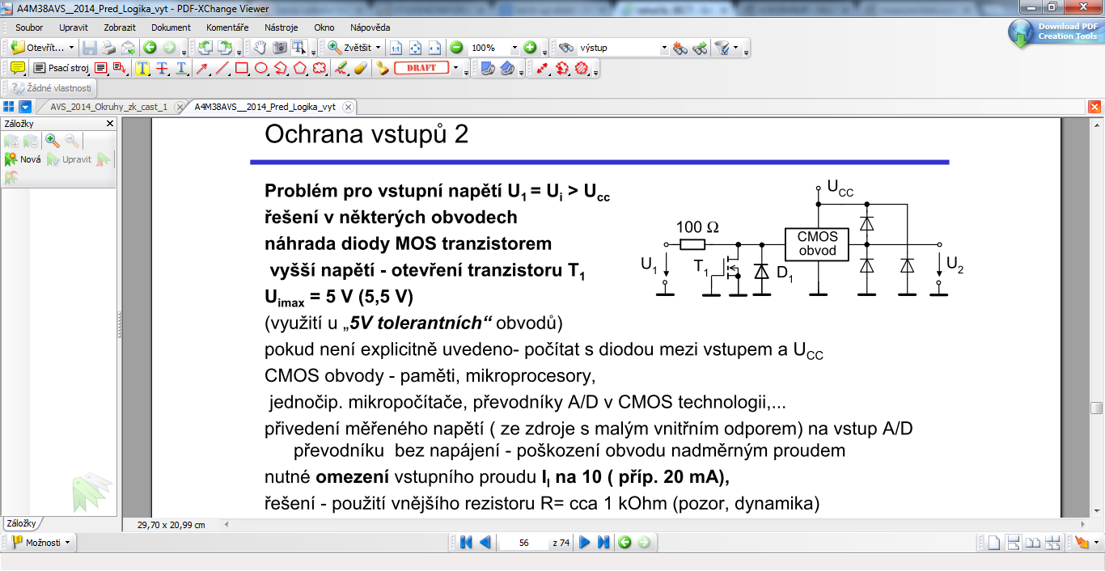 je u 5v tolerant… jinak t1 je také dioda
- ??????????????????????????????????? ledka

Odběr logických obvodů CMOS. Proč s frekvencí hodinového signálu mikrořadiče rozste jeho proudový odběr?
- Rychlé změny stavu často za sebou přináší dynamický proudový odběr. Navíc čím rychlejší hrana hodin, tím větší proudový impuls.
- Cmos - při překlápění stavů teče příčný proud

Výkonové výstupy vestavných systémů, relé, stykač, ovládání relé procesorem. Jednoduchý signalizační akustický výstup ( např. signalizace odemknutí) systému s mikrořadičem. Nakreslete obvod pro ovládání relé pomosí procesoru STM32F207. Relé potřebuje pro sepnutí proud 80 mA při napájení 5 V. K dispozici je zdroj napětí + 5 V a tranzistor

NPN a PNP s h21E = 100. Co je to kontakt typu NO, kontakt NC u relé ? Co vyjadřuje označení přepínacího kontaktu relé - typu „brake before make“?
- Relé – proud cívkou přitáhne/odtáhne spojovací člen
- 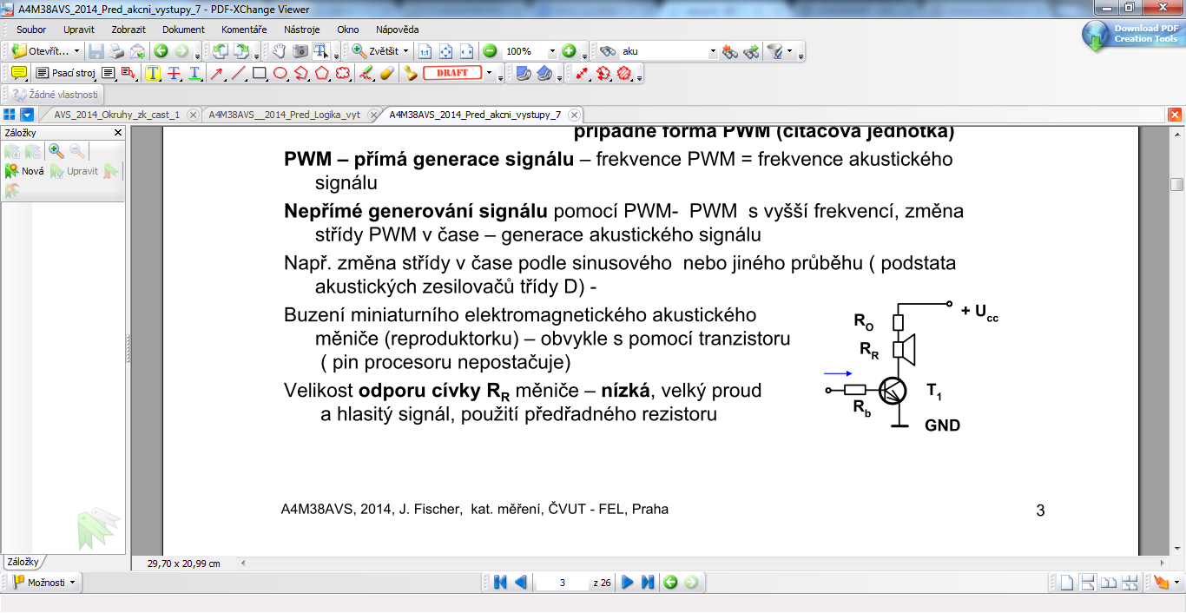pípání např. pwm…. Rr je nízká musíme předsadit odpor
- Ovládání relé NPN tranzistorem, nebo nmos, dioda vybíjí indukčnost
- 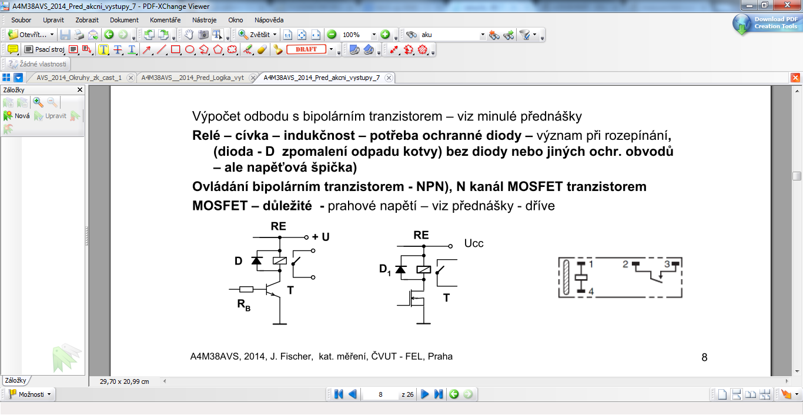
- Náhradní obvod Urele zanedbáme……. Ucc=Urele(zandebámě)+Uce(0.5V)+Uodpor
Rodpor=(5-0,5)/0,008=55ohm
Ib=Ic/hfe=asi 3700ohm
- NO – normály open
- NC – normály closeed
- Přepínací kontakt („s přerušením při přepnutí“) BBM (Break Before Make) contacts (Non-shorting contacts) – nezkratují se obvody a b mezi nimiž se pohyblivý kontakt přepíná
- 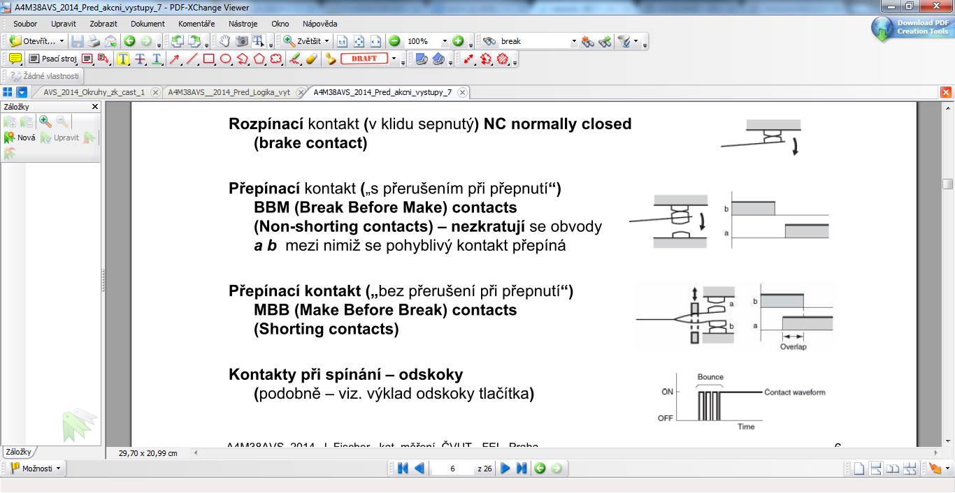

Nakreslete uspořádání vestavného systému, který má v budově periodicky zapínat větrání (odsávání vzduchu) je - li ventilátor, který se má ovládat, osazen asynchronním třífázovým motorem. K dispozici je stykač s ovládací cívkou na 230 V st. a relé se spínacím kontaktem) dimenzovaným na 400 V) s cívkou na 5 V a proudem cívky 40 mA.
- 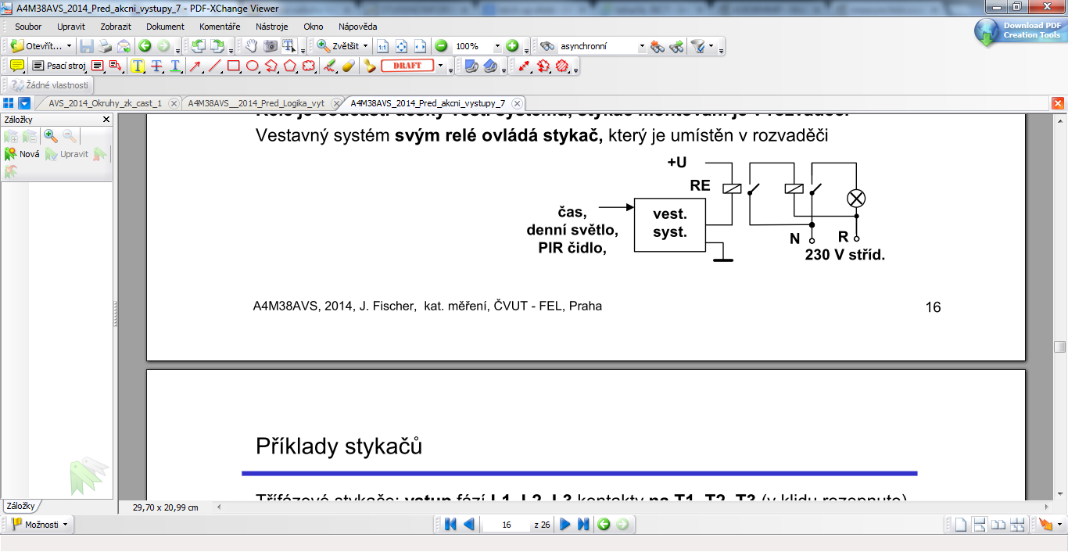
- Mezi procesorem a rele 5 v bude npn tranzistor dopočítat prvky
- Druhé relé bude třífázové a řídit ventilaci

Co je to „solid state relay“, čím se liší od obvyklého mechanického relé a jakou výhodu ve vestavném systému při ovládání výkonové zátěže může mít oproti standardnímu elektromechanickému relé?
- 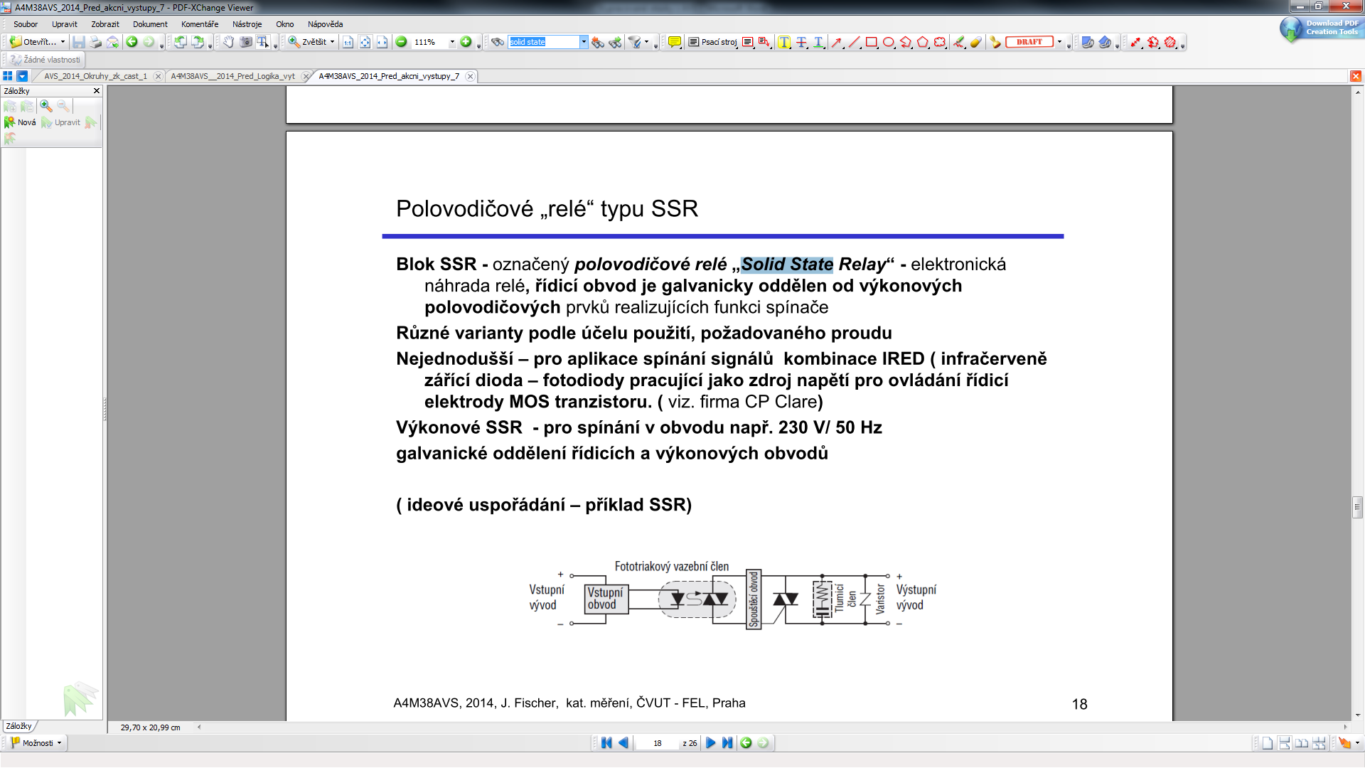
- Asi bude rychlejší nebude mít zákmity

Stejnosměrný a krokový motorek, způsoby jejich ovládání mikrořadičem. Jak se může pomocí mikrořadiče řešit bezpečné zavírání okna automobilu (zamezení přivření rukou zavíraným okénkem)? Jak se může mikrořadičem řídit rychlost otáčení stejnosměrného motorku? je možno využít PWM, pokud ano, jak? Blok označovaný jako H- můstek, jak se jím může řídit otáčení stejnosměrného motorku v obou směrech.
- Při překážce okna se na snímacím rezistoru změní napětí tedy proudový odběr – tím se vyhodnotí překážka
- 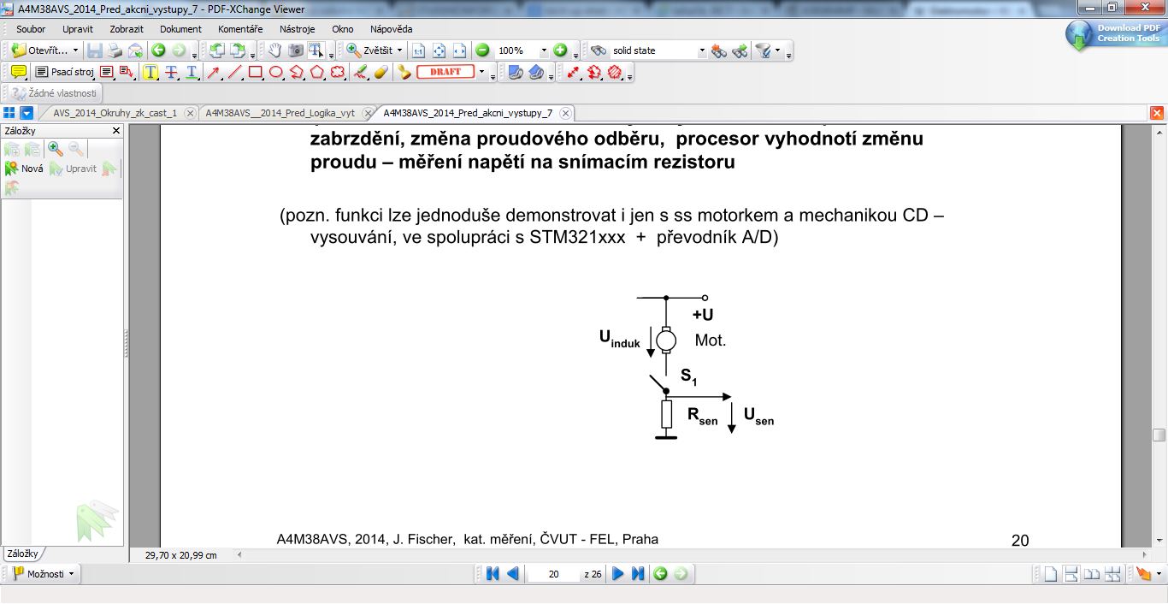
- Řízení zapínání vypínání, pwm- změna střední hodnoty napájení
- 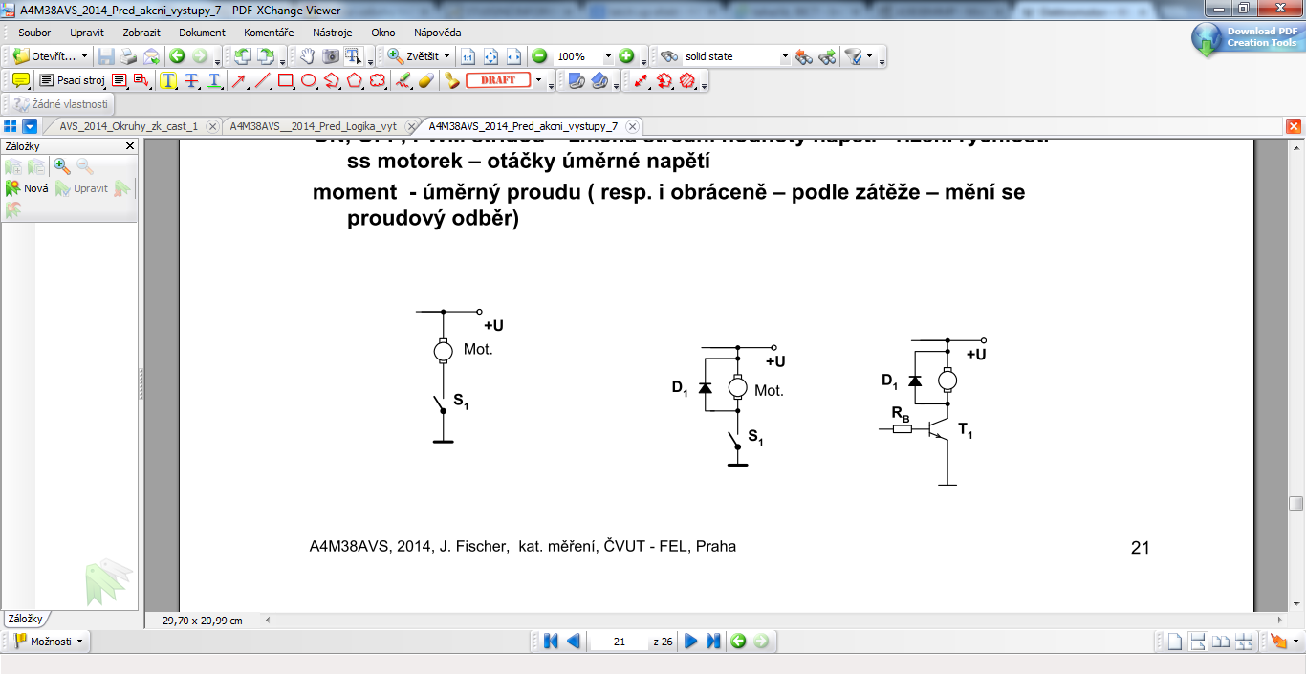
- Dioda ve schématu je pro odvedení vypínacího proudu
- H můstek
- 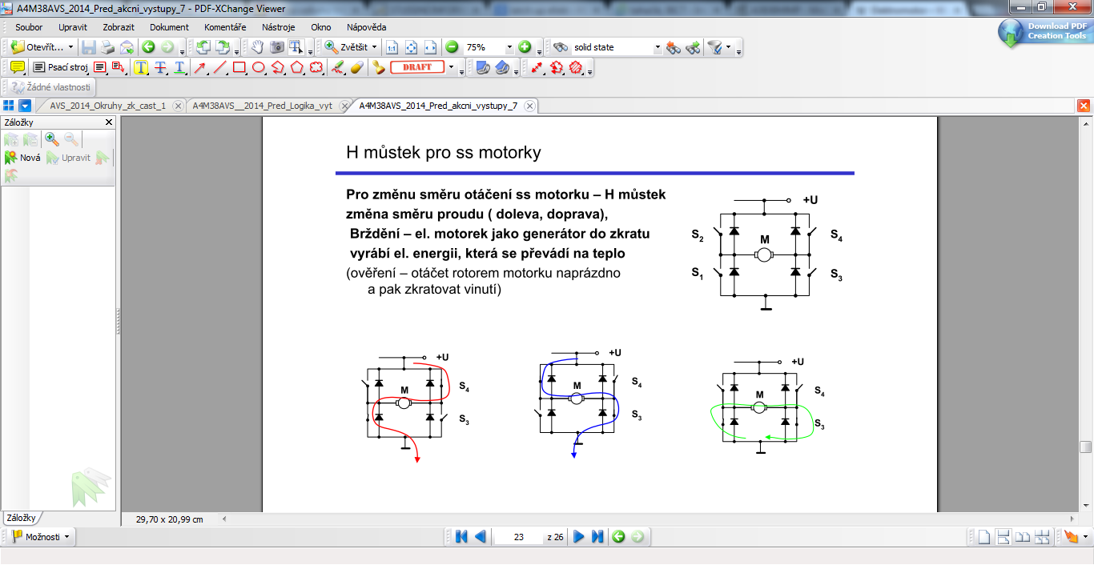

Krokový motorek a způsob jeho řízení mikrořadičem.
- Vinutí jedno, dvě
- Bipolární, nebo unipolární(jeden společný vývod)
- Full step – vinutím teče proud vždy- tam nebo tam, 4 kroky na periodu
- Half step – teče tam nebo tam nebo neteče, 8 kroku na periodu
- Řídí se něčím podobným jako h mustek pro každé vynutí
- 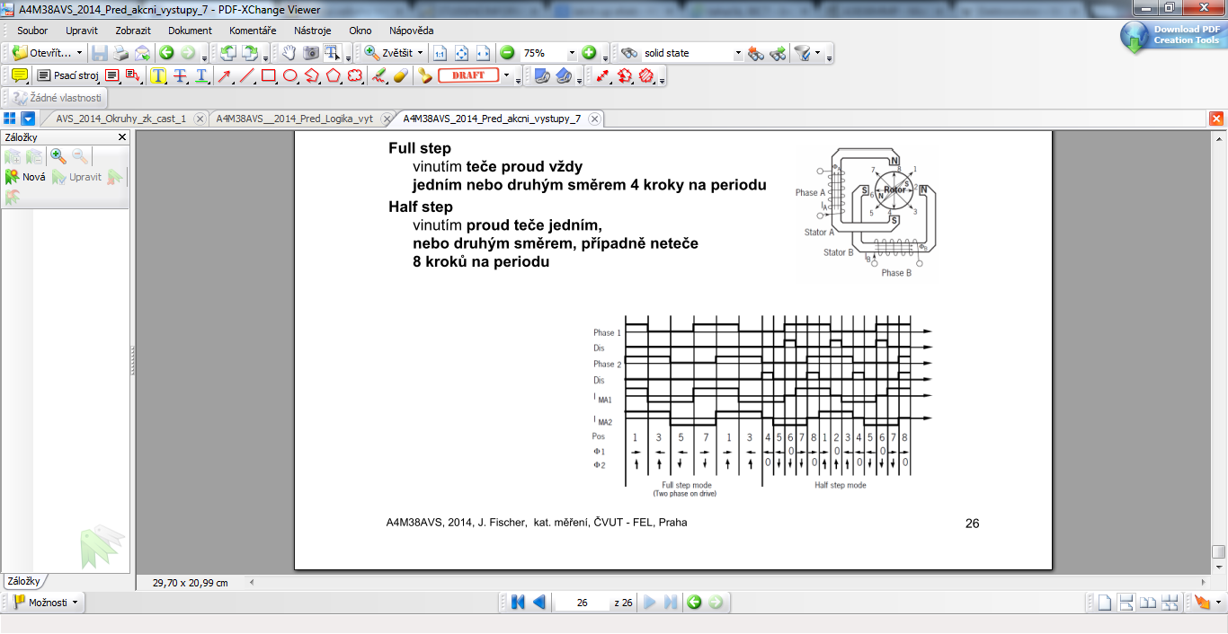
- 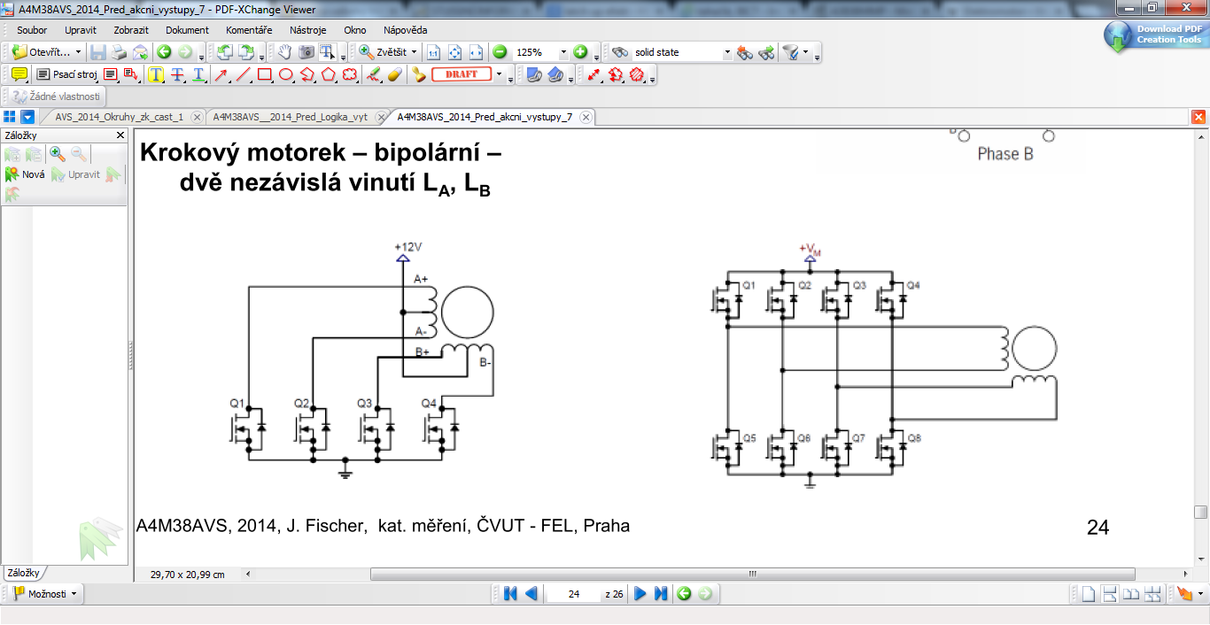

Paměti, volatilní, nevolatilní paměť, synchronní, asynchronní paměť. paměti FLASH typu NOR a NAND. Který typ paměti FLASH se používá jako vnitřní paměť programu v mikrořadiči? Paměti SRAM, DRAM, SDRAM. Jaký je zásadní rozdíl mezi pamětmi SRAM a SDRAM?
- Volatilní – závislé na napájení
- Nevolatil. - Nezávislé na napájení
- Synchronní – v rytmu hodinového cyklu
- Asynchronní – operace paměti jsou určovány na základě řídicích signálu, asynchronní požadavky, pomalejší
- Flash
- Nor-flash
  - Náboj pod plovoucím hradlem
  - používané pro mikroprocesory ST
  - 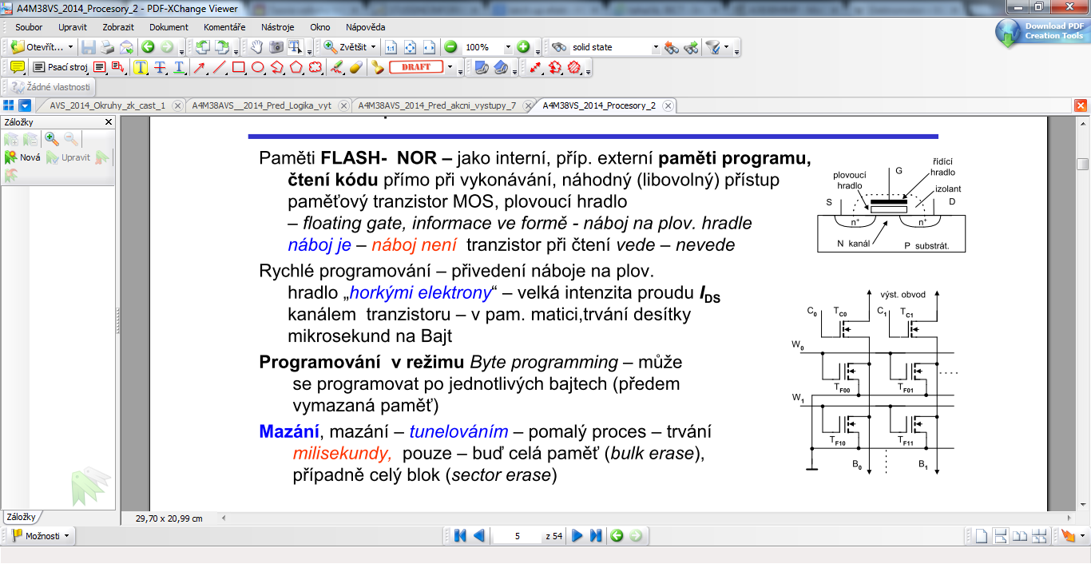
- Nand – flash
  - 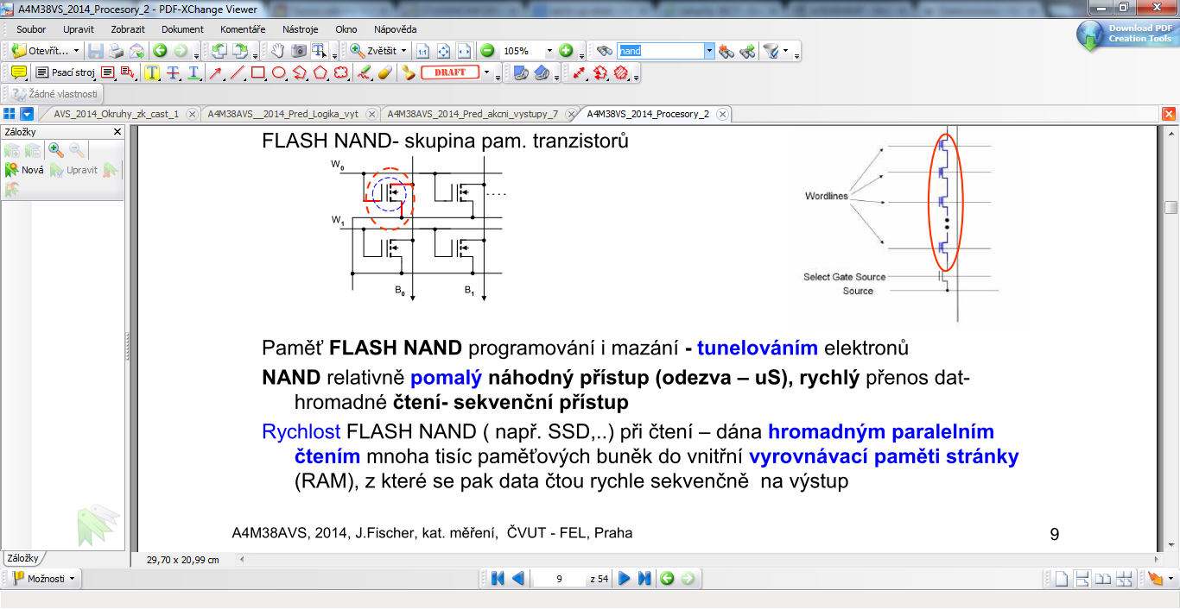
- Sram
  - 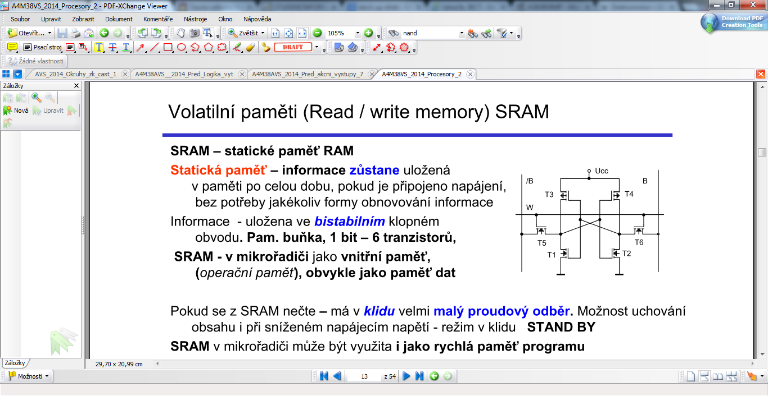rychlá
- Dram
  - 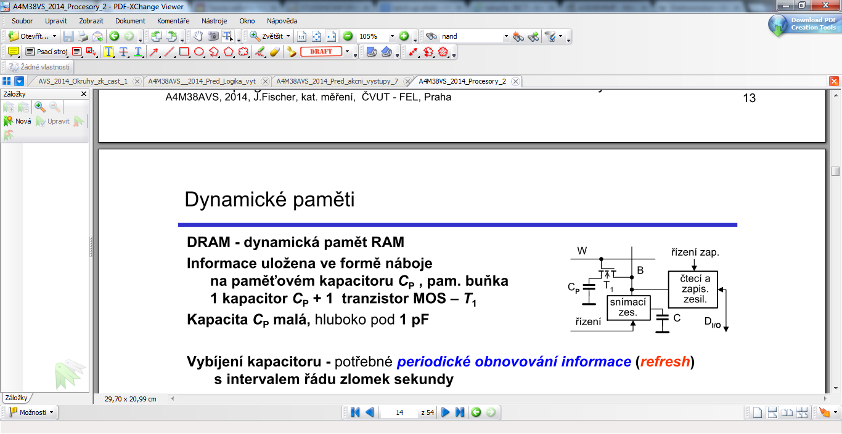
- SDram
  - Je to synchronní pamět dram
  - Na hranu
  - DDR na obě hrany

Obvod fázového závěsu PLL a jeho využití pro generování hodinového signálu v mikrořadiči. Dohlížecí obvod typu watch dog, funkce, význam, použití při zajištění spolehlivé činnosti vestavného systému.
- Phase lock loop
- 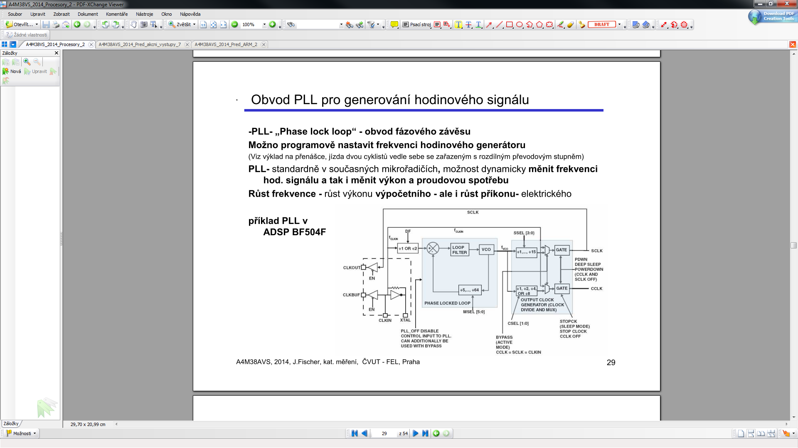
- Watch dog
  - Processor hlásí, že reaguje každou definovanou chvíli jinak je upozorněn, popřípadě zresetován tímto obvodem

Procesor ARM, základní vlastnosti architektury. Kolik bitů má instrukční kód instrukce ARM a Thumb? Které společné rysy mají mikrořadiče od různých výrobců se shodným jádrem ARM Cortex M3. Co je to instrukční sada Thumb -2?
- 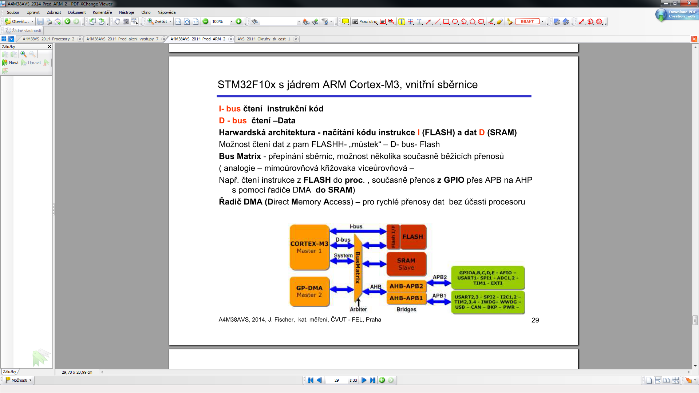
- Arm - 32bitové
- Thumb 16 bitové
- Thumb2 16 i 32 bitové dohromady
- Všechny proc s m3
  - Mají společné stejně definované výpočetní jádro
  - Nvic, vektor přerušení
  - systick
  - Stejnou sadu instrukcí
  - Deterministická obsluha přerušení
  - Adresování definované

Druhá část

vzorkovací věta, příklad vzorkovacího obvodu, anti aliasing filtr vesus šířka pásma digitalizovaného signálu, základní typy AD převodníků (aproximační, integrační, komparační, sigma‐delta), princip, základní blokové schéma
- 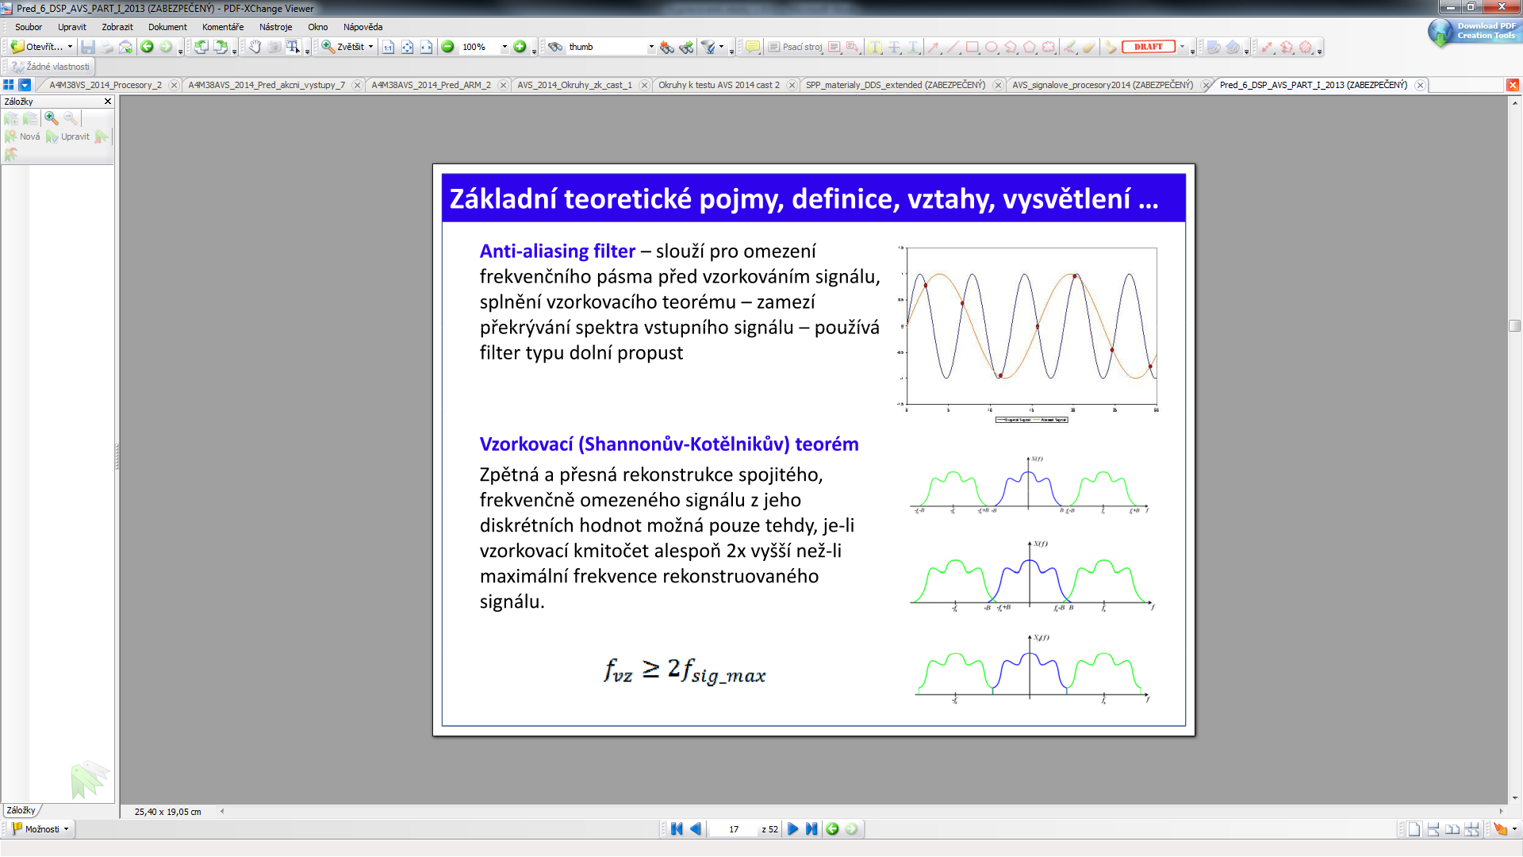
- 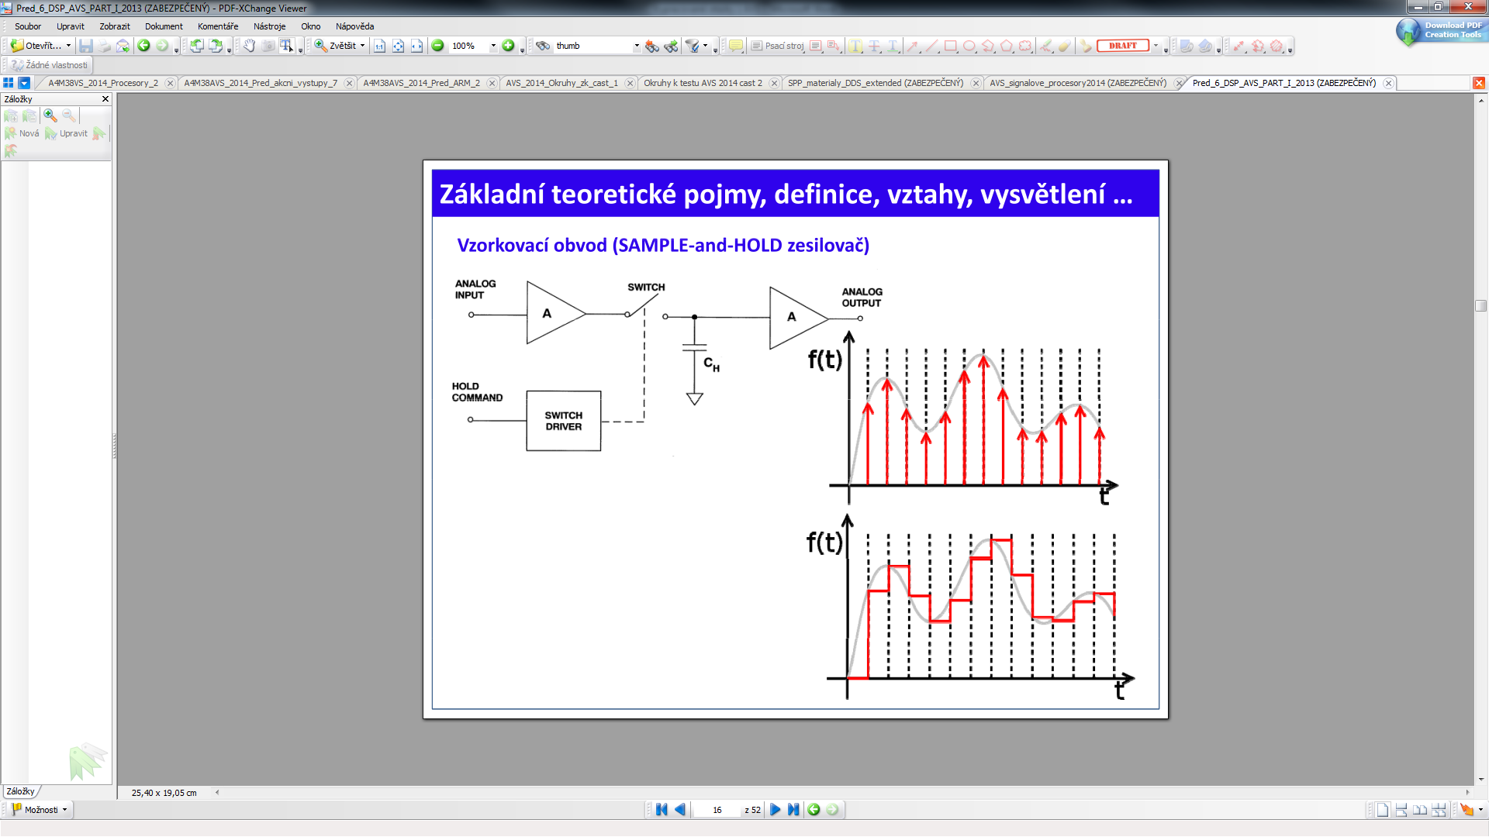
- Anti-aliasing filter:
  - Omezení frekvenčního pásma, zamezí překrývání spektra vstup signálu
  - Typicky LP filter
- základní typy AD převodníků :
  - aproximační – střeedně rychlé, 12-18 bitů
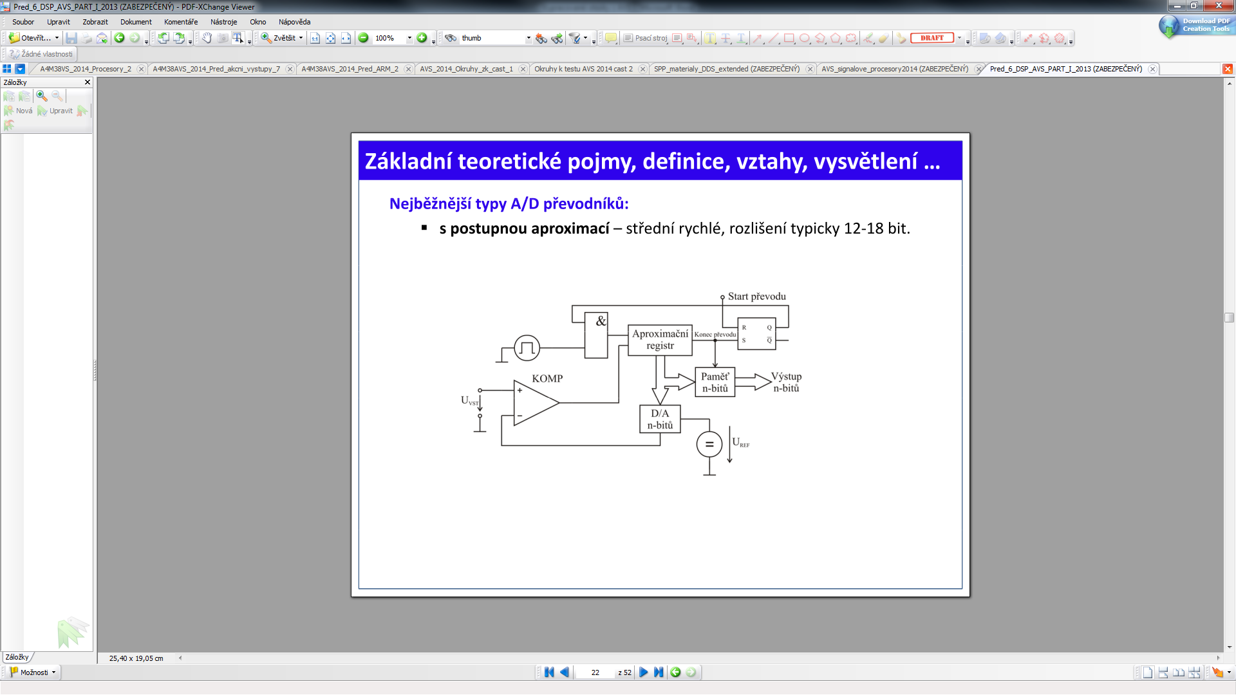
  - integrační – pomalý, přesný, vysoké rozlišení, potlačuje rušení periody v násobku doby integrace
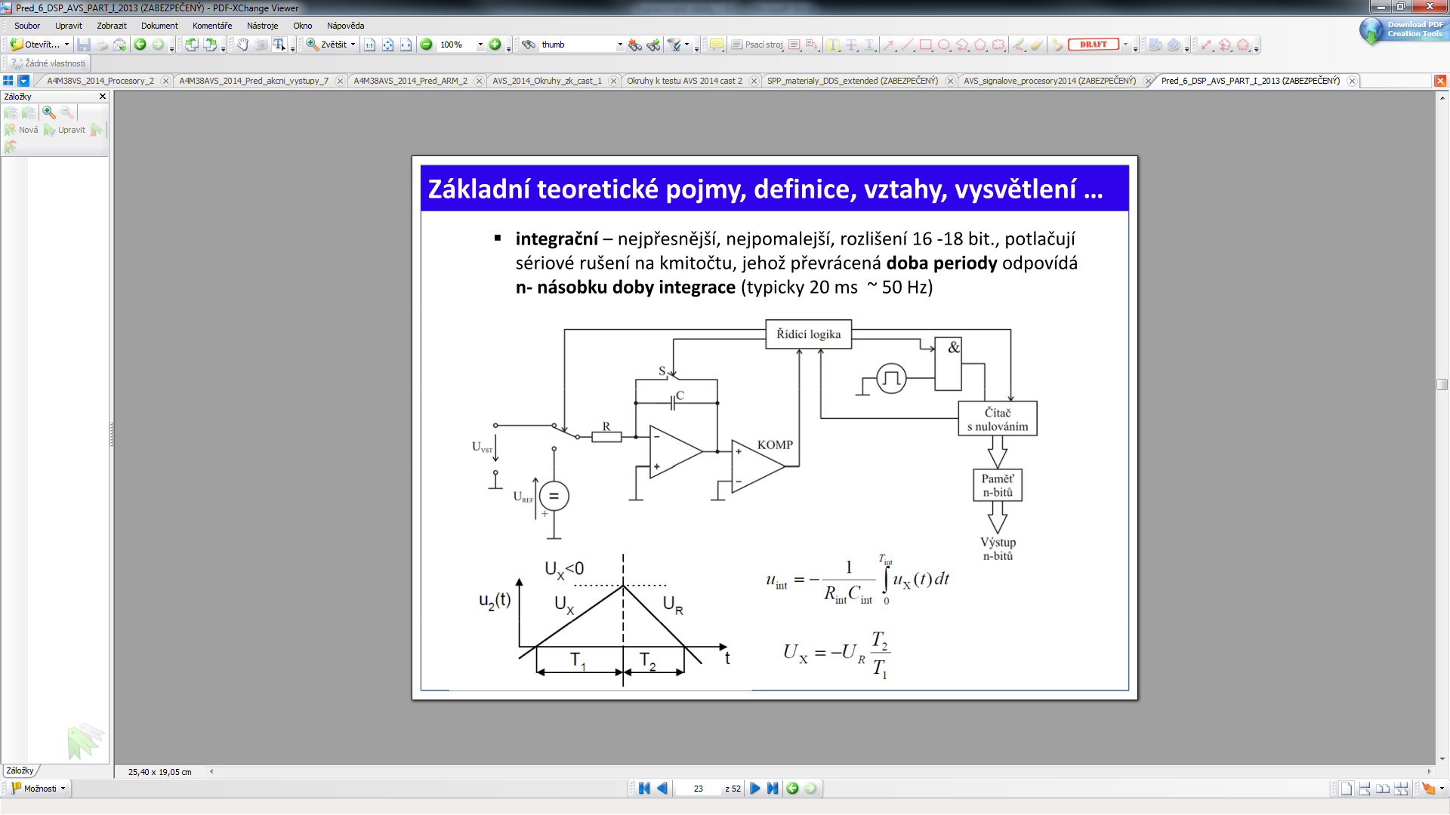
  - komparační- nejrychlejší, čím víc bitu tím víc děliču, malé rozlišení
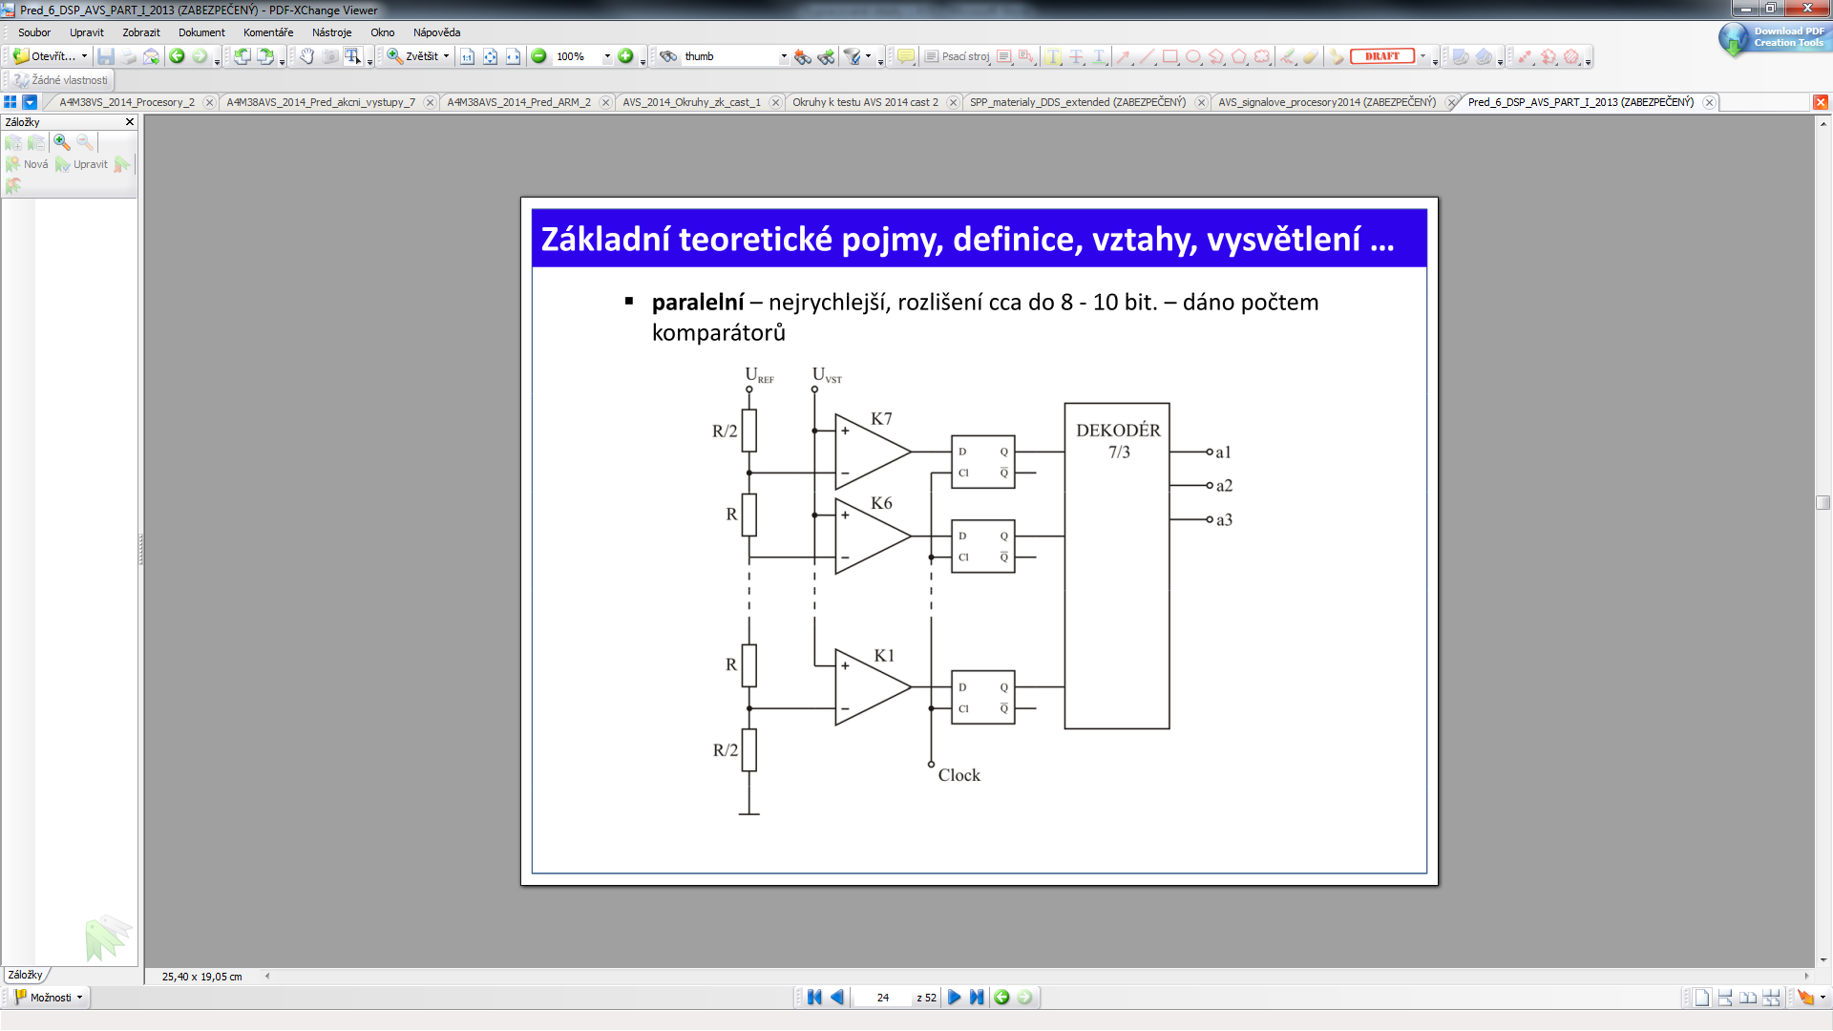
  - sigma‐delta, velmi přesné, pracuje na principu vyrovnání náboje
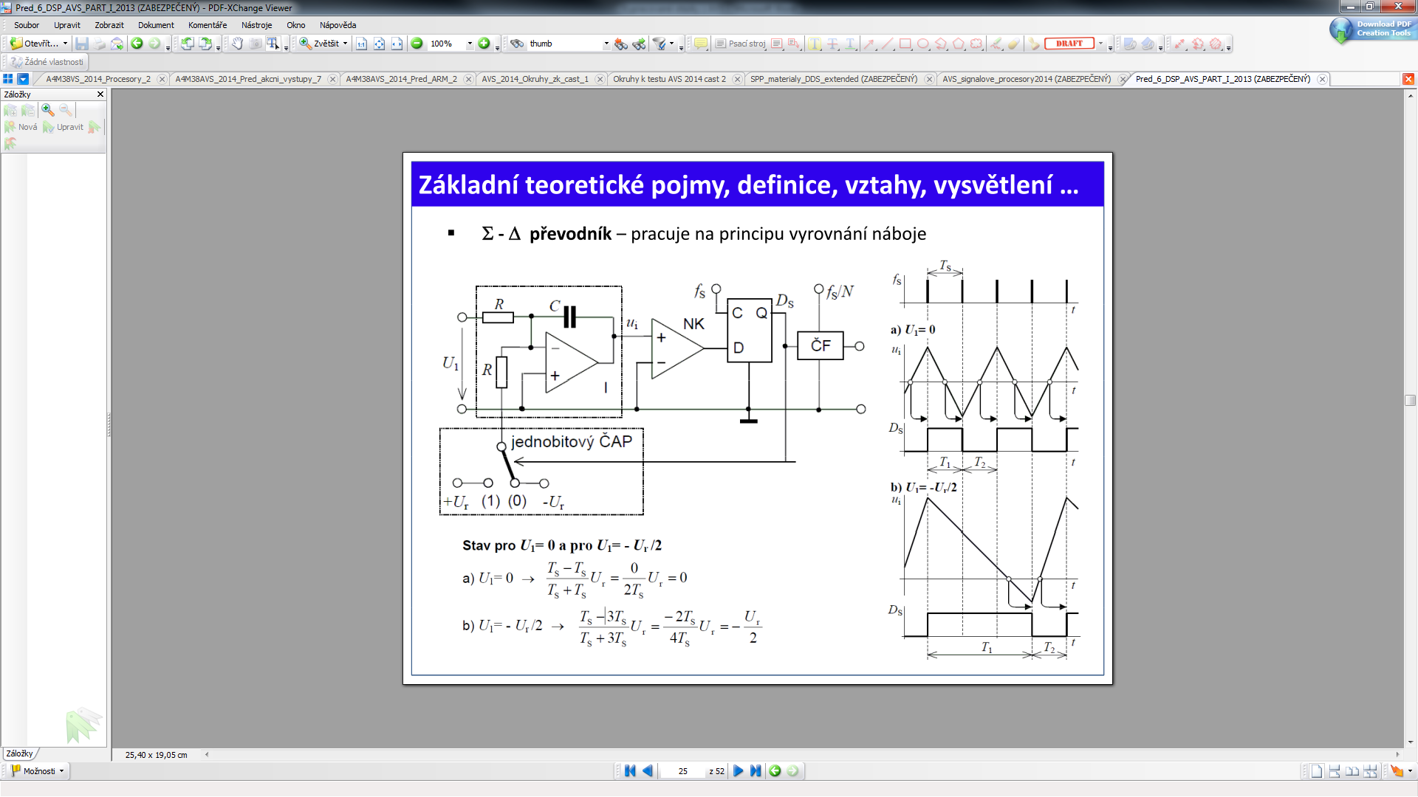

Základní rozdělení a vlastnosti DF , typy DF z hlediska průběhu frekvenční charakteristiky, základní struktury FIR a IIR filtrů (nakreslení blokové struktury), obecný přenos vyjádřený pomocí diferenční rovnice, přenosu vyjádřený v z‐transformaci, výhody digitálních filtrů ‐ srovnání porovnání s analogovými, typické aplikace DF v praxi,
- bloky 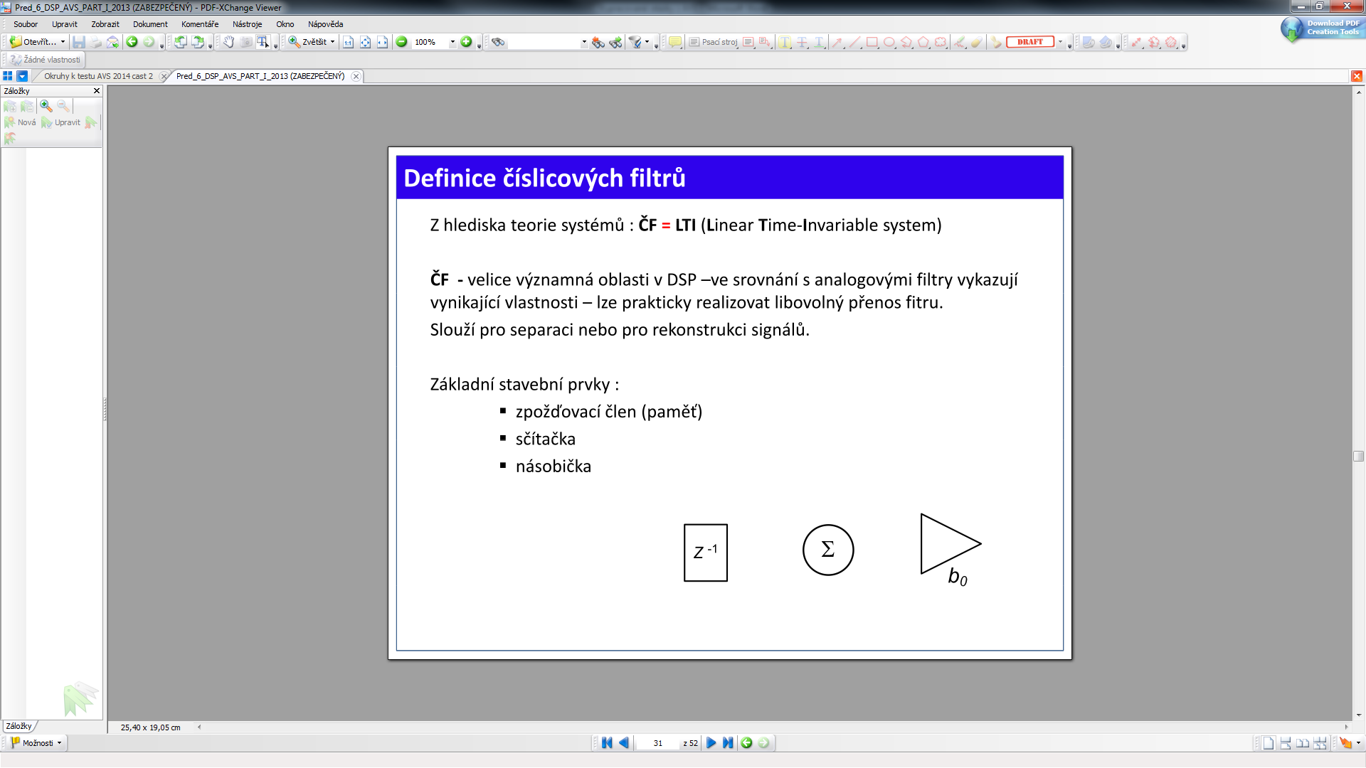, zpoždovací (n-1) vzorek, sčítačka, násobička
- obecný zápis přenosu v z-transformaci:
  - 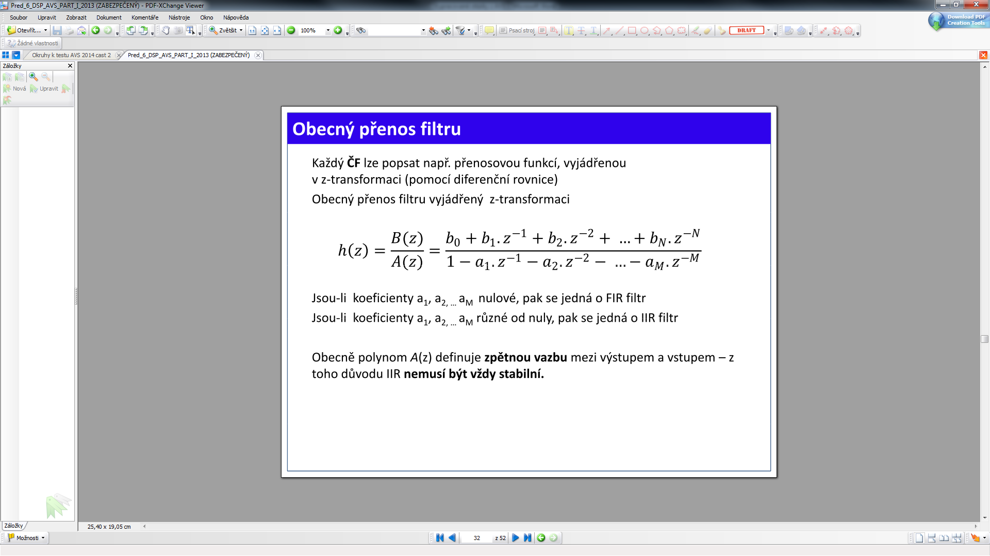
  - Koeficienty ‚a‘ jsou nulové u FIR
- FIR – finite impluse response
  - Vždy stabilní
  - Vysoký řád = vysoká strmost stop pásma
  - Lineární fáze
  - Nárůst spoždění
  - 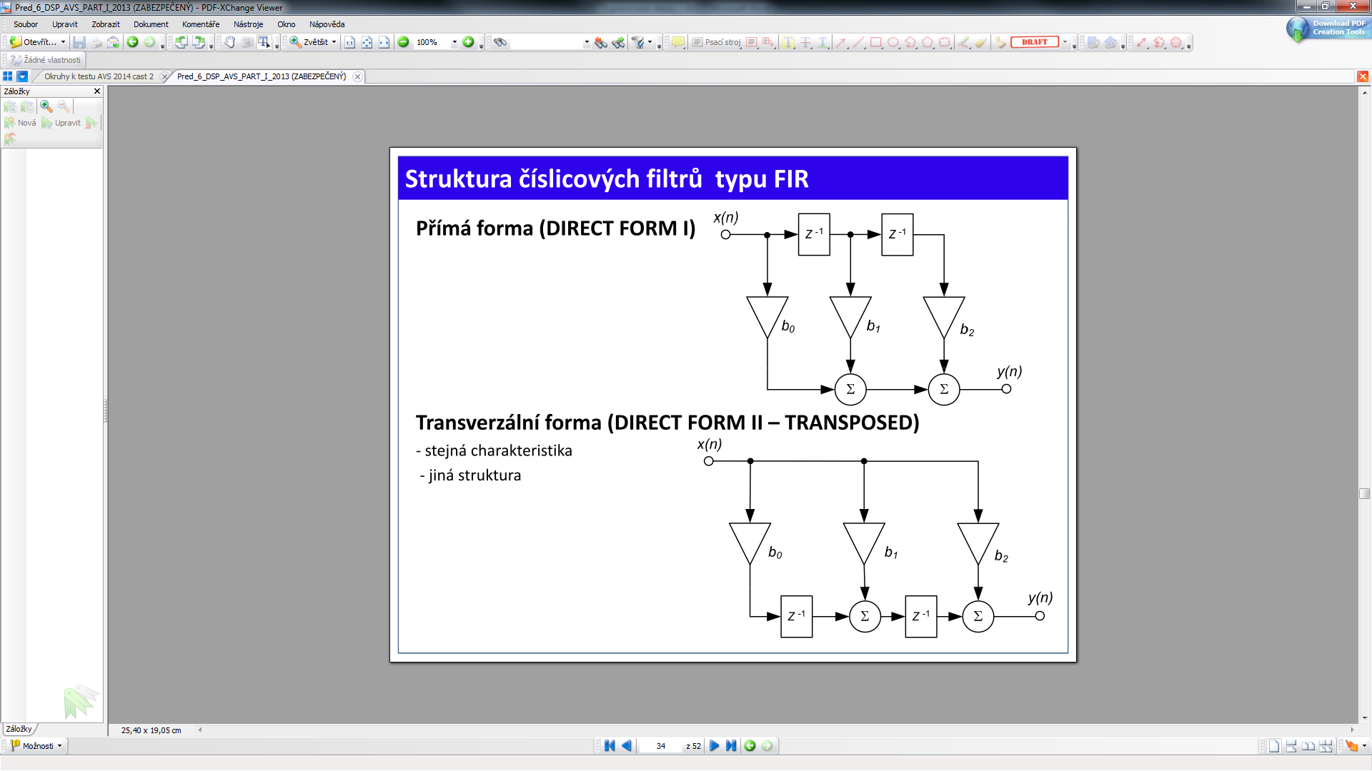
- IIR – infinite impulse response
  - Nemusí být stabilní
  - Analogie k analogovým filtrům,
  - Nížší řád pro vyšší strmost
  - Nelineární fáze
  - 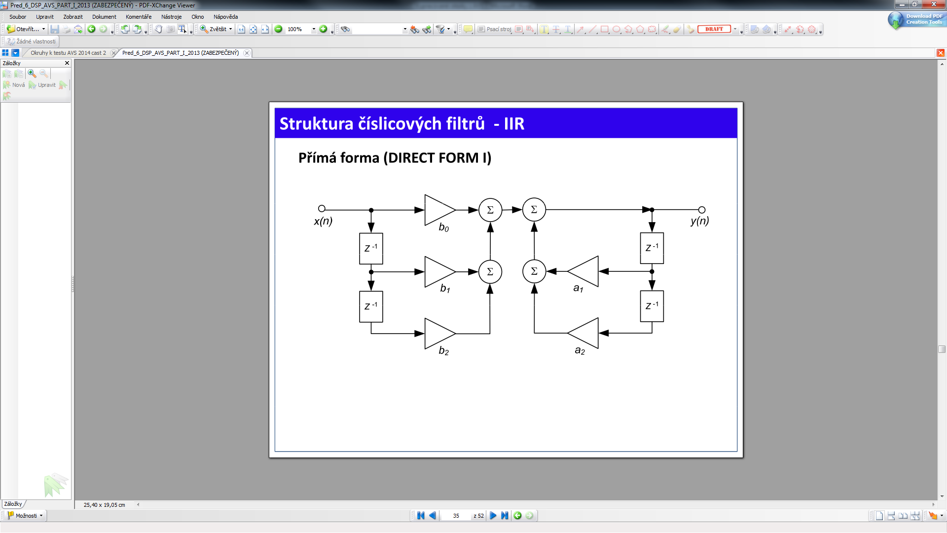
- Sériové řazení má přenos freq. oblasti násobením přenosu v časové oblasti
- Paralelní řazení má přenos freq. oblasti sčítáním přenosu v časové oblasti
- Filtry a použití
  - LP – odfiltrování vysokých frekvencí
  - HP – odfiltrování nízkých freq
  - BP – odfiltrování všech frekvencí co nejsou potřeba
  - BS - odfiltrování určité frekvence

vysvětlení pojmů decimace, interpolace signálu (včetně grafického znázornění frekvenčních spekter před a po dané operaci!!!), princip obecného převzorkování faktorem I/D, příklady optimalizované formy decimátorů či interpolátorů
- decimace
  - snižování vzorkovací frekvence, redukce objemu dat, menší výpočet výkon
  - fvzout=fvzin/M… ……. M je faktor decimace
  - před decimací antialiazing filtr
  - každý M tý vzorek se vezme ostatní se zahodí
  - 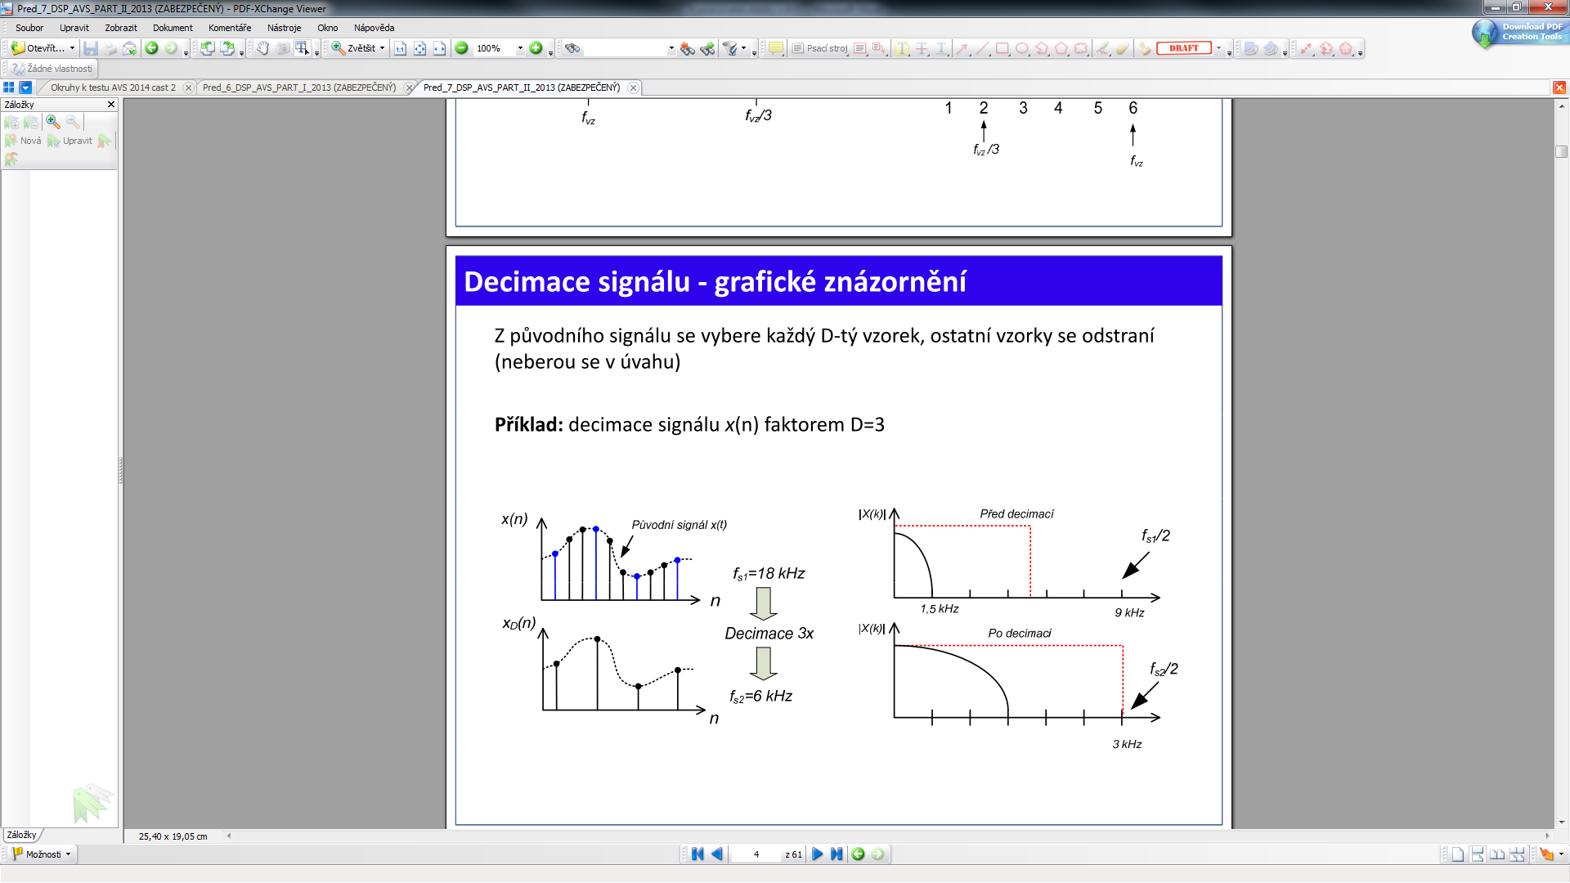
  - 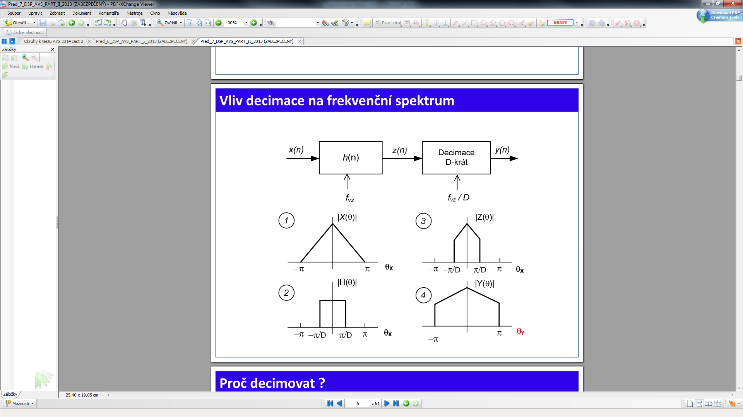
- Interpolace
  - Zvyšování vzorkovací frekvecnce
  - Fvzout=fvzin*L…………. L je faktor interpolace
  - Následuje antialiasing filter
  - Mezi vzorky signálu se vkládají nuly a filtr to dořeší
  - 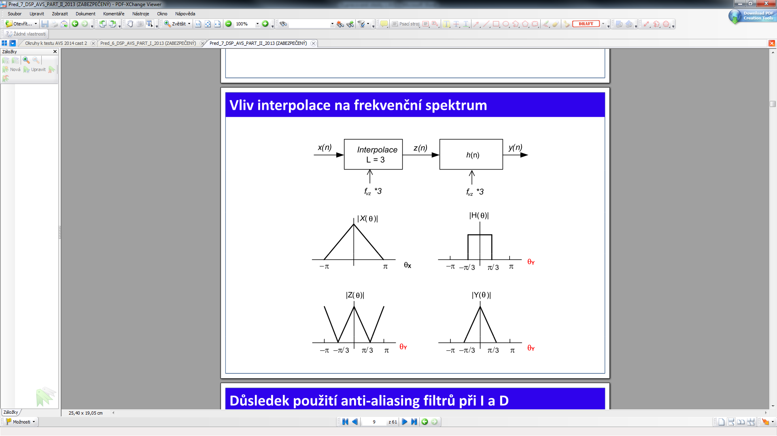
- Obecné převzorkování I/D
  - Interpolace I, antialiazing, antialiazing, decimace D
- Optimalizované formy:
  - decimace
  - 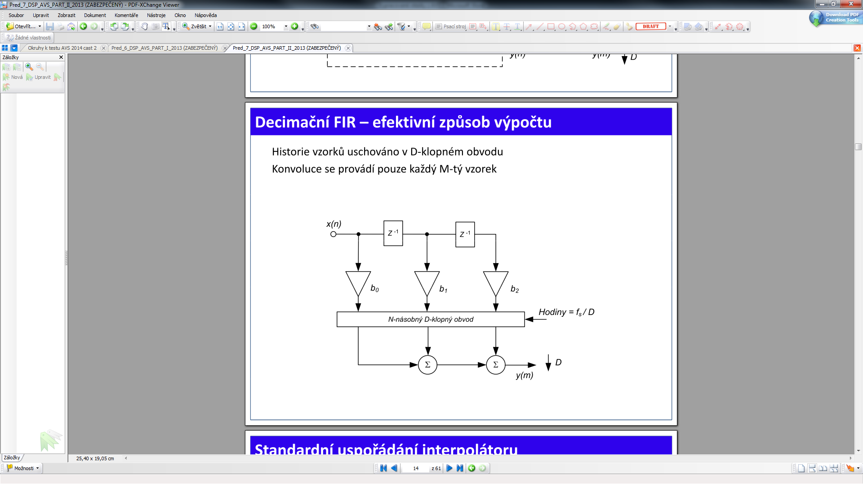
  - Interpolace – optimalizujeme když dáme d klopný obvod mezi zpoždovací členy a násobičky, pak konvoluce každý chtěný vzorek
  - 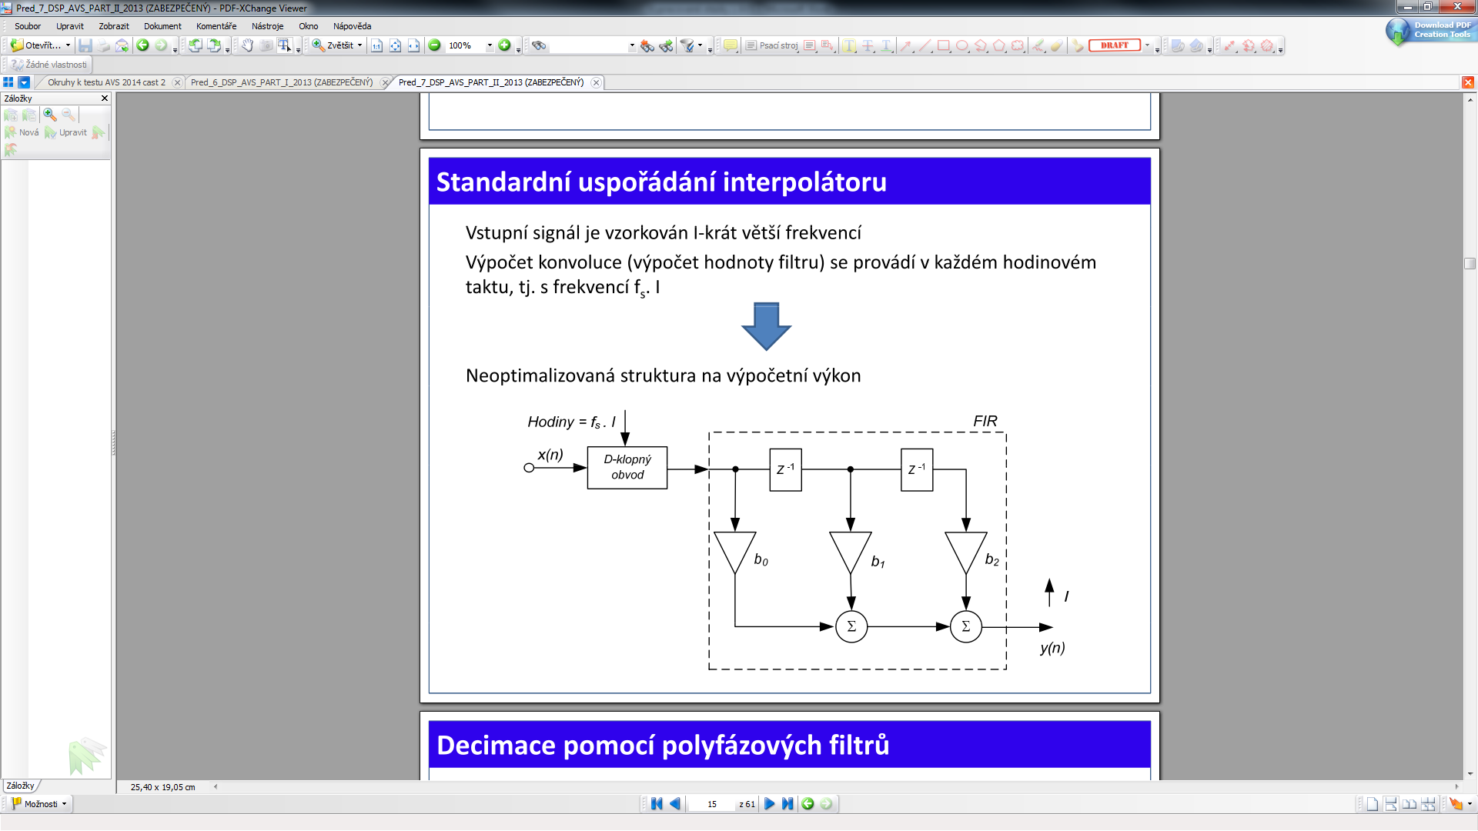
- Polyfázové filtry (decimace a interpolace):
  - 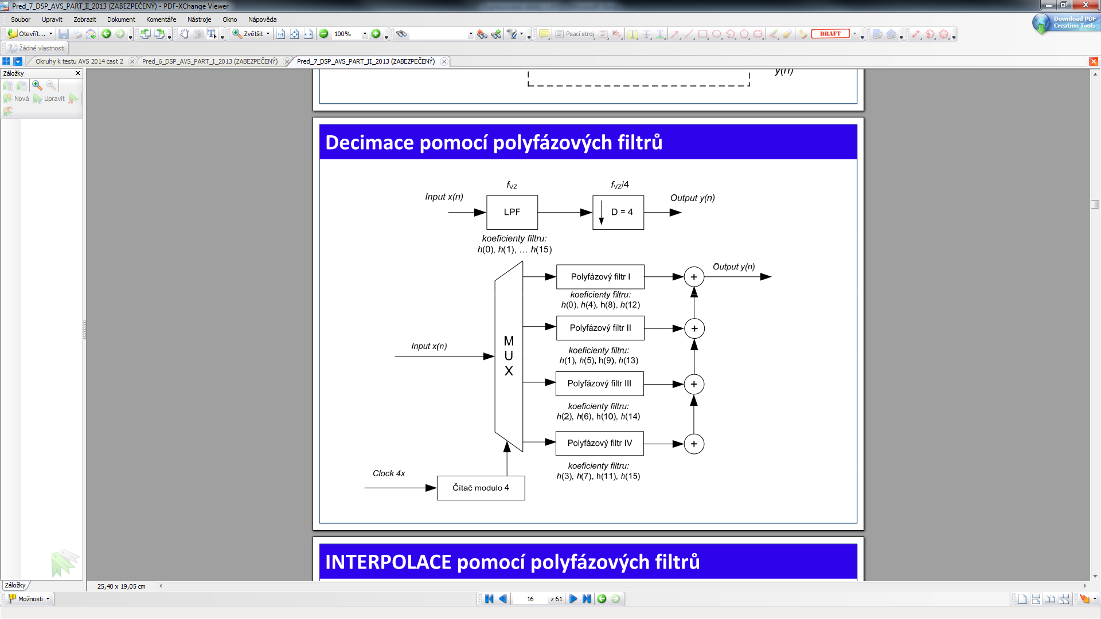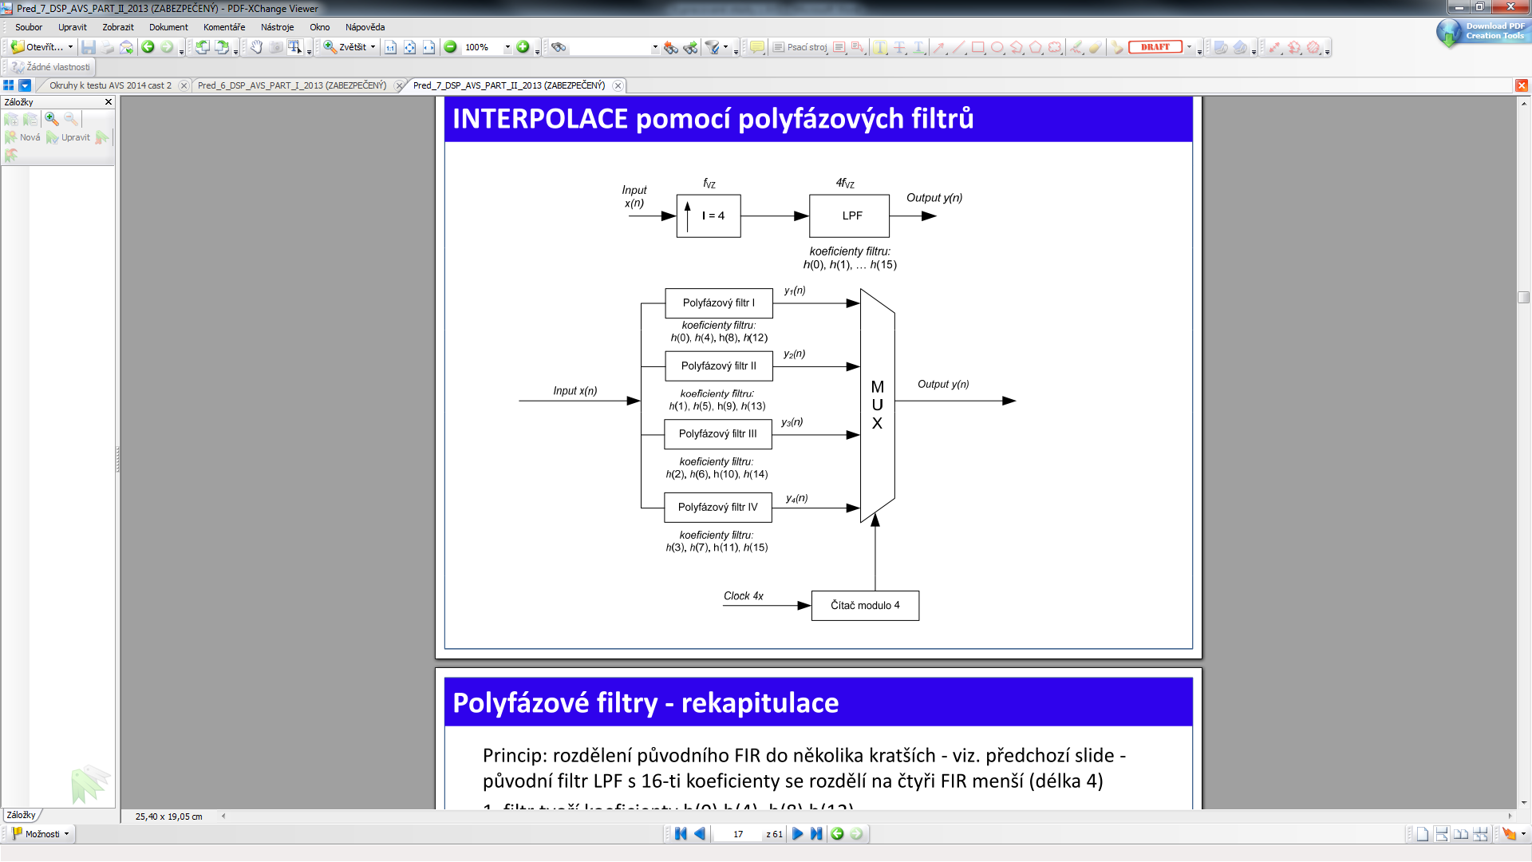
  - Rozdělí se fir do několika kratších – úspora výpočtu konvoluce

Frekvenční analýza – diskrétní Fourierova transformace (přímá, inverzní – vztahy pro výpočet), příklady frekvenčních spekter „základních signálů“ (sin, symetrický obdélník se střídou 1:1, trojúhelník, bílý šum, Dirac), volba N (počet bodů DFT) při výpočtu DFT, efekt rozmazání spektra (leakage) – jak lze eliminovat, frekvenční rozlišení DFT, okénkování, typy oken, jaké jsou možnosti zvýšení frekvenčního rozlišení, princip FFT algoritmu, princip frekvenční lupy
- DFT
  - Určení spektra vzorkovaného signálu (získá fázi a frekvenci signálu)
  - DFT a inverzní DFT
  - 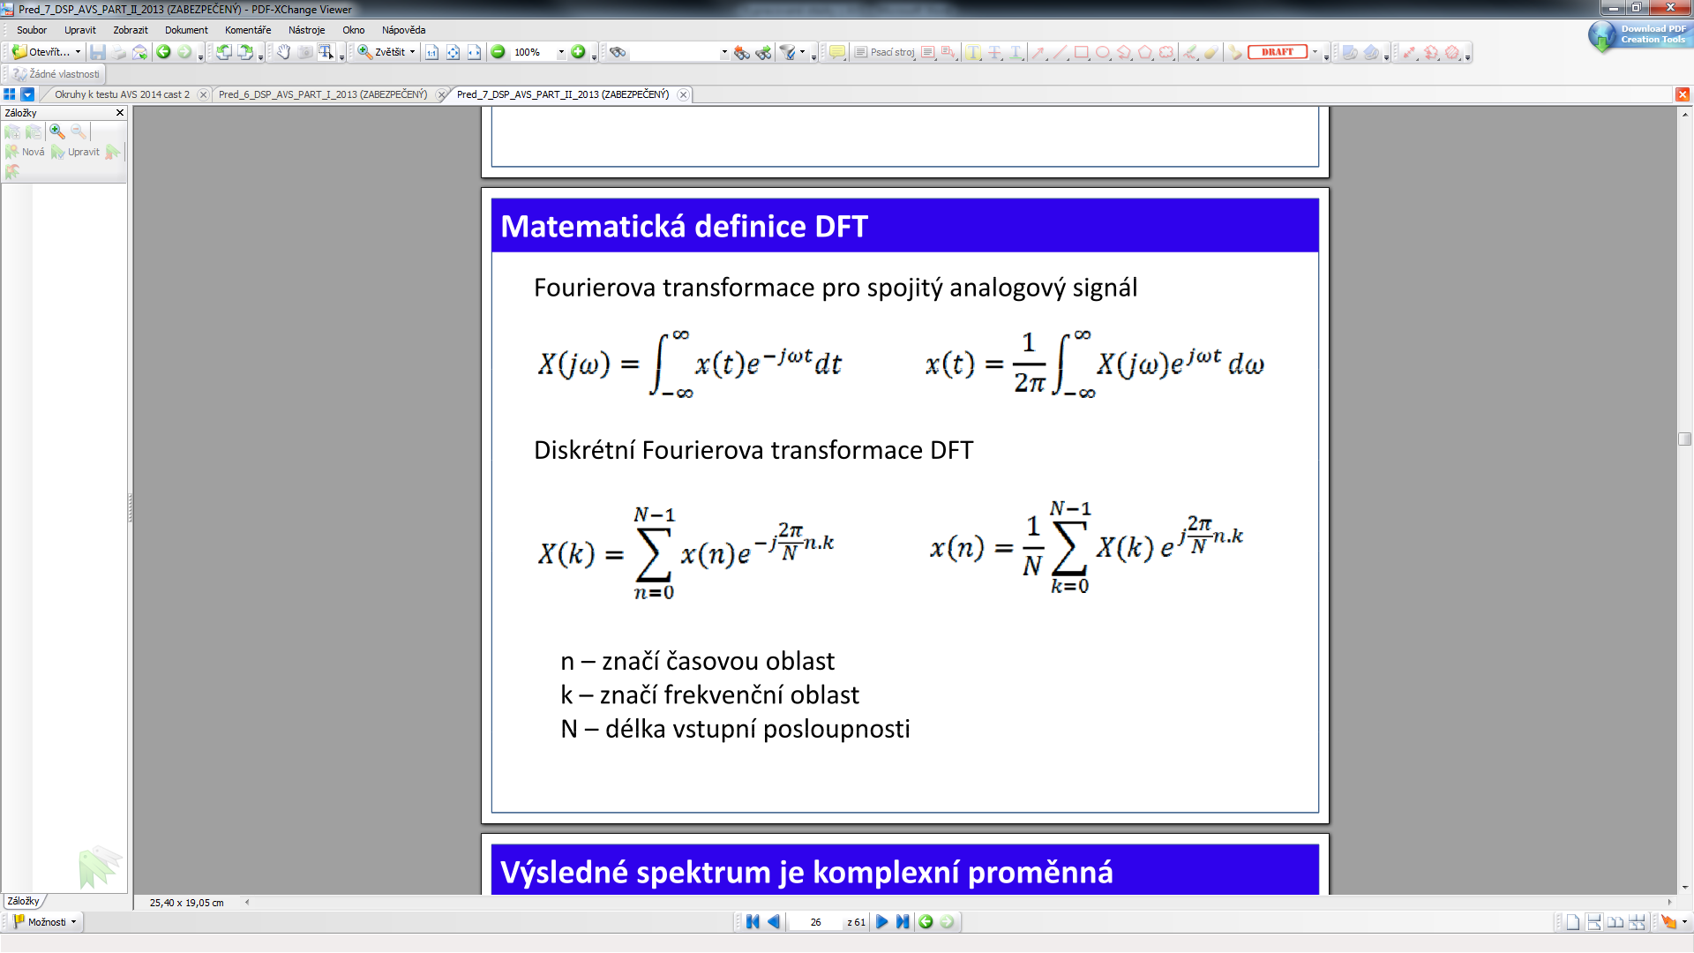
  - 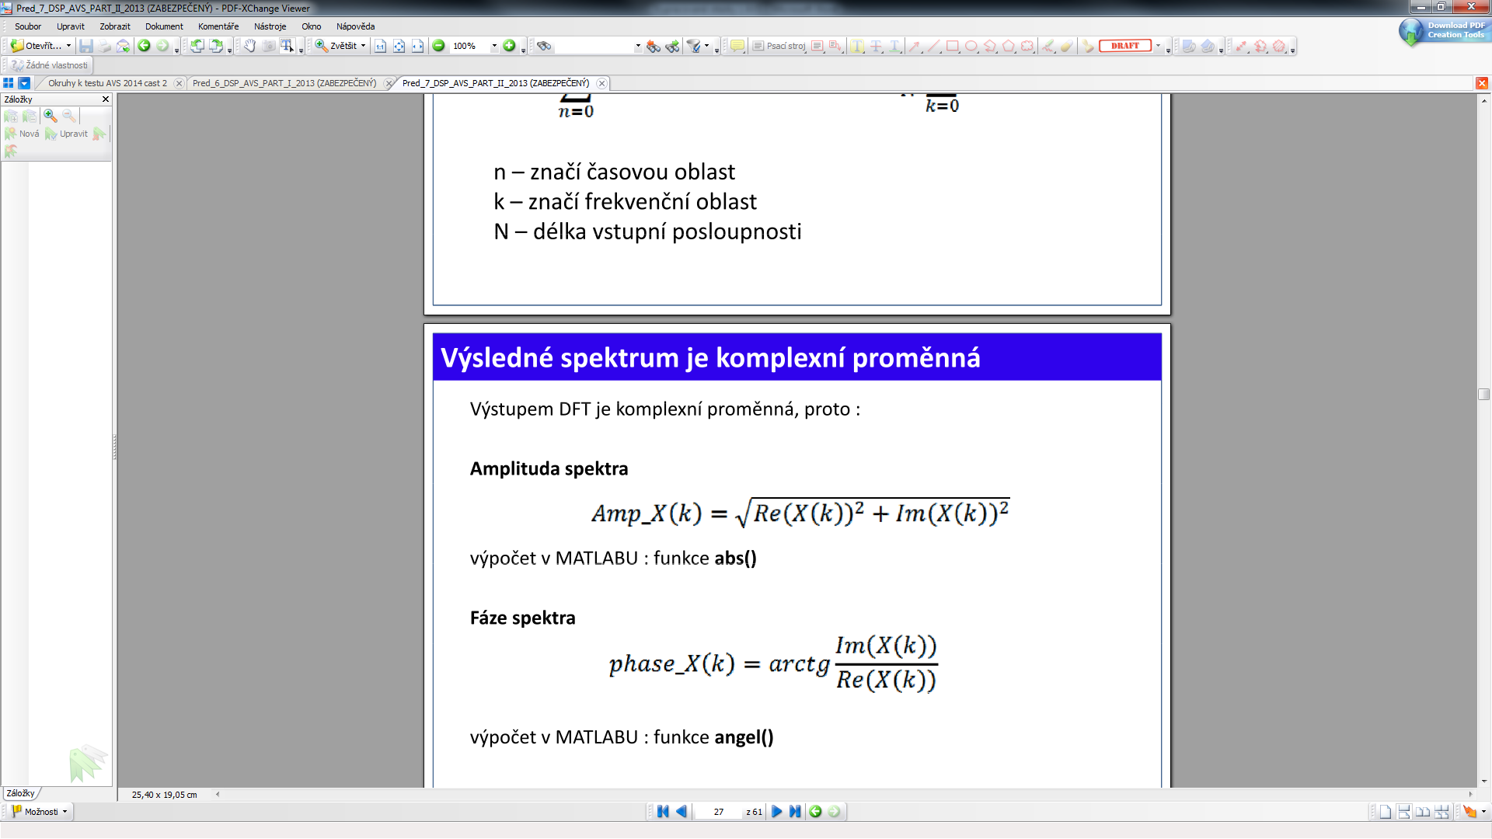
- Frekvenční spektra známých signálů
  - 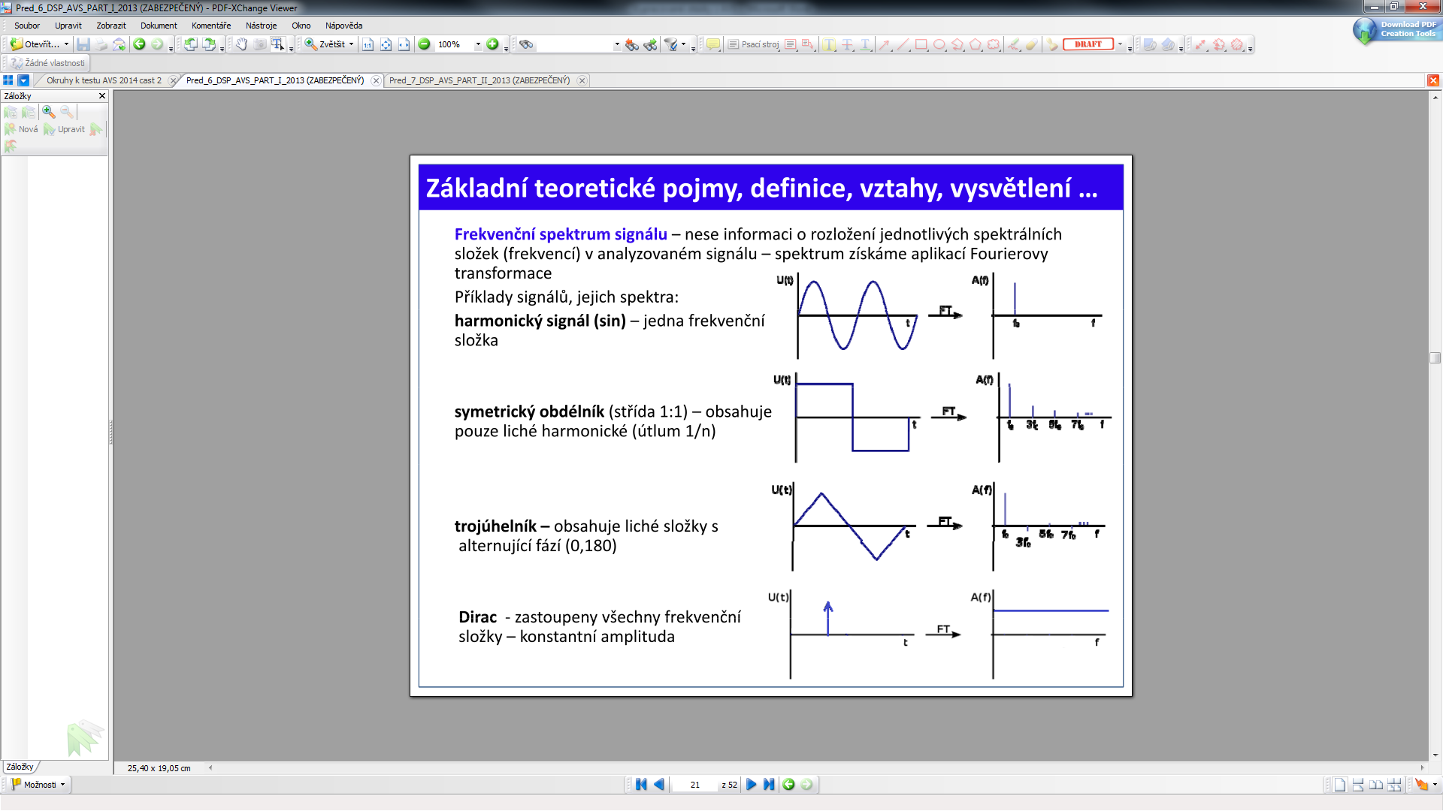
- Počet vzorků N pro DFT a leakage
  - je dán pro periodický signál s periodou Np vzorku jako: N= k*Np (k je celé číslo), pak nedochází k rozmazání spektra na hranici obálky (leakage)
  - 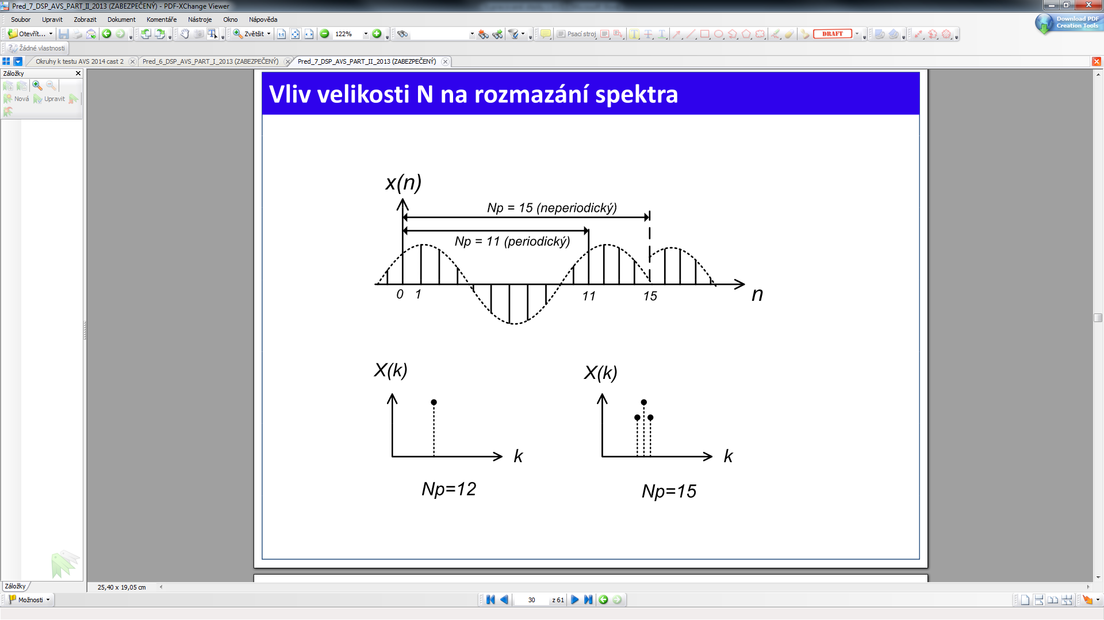
  - Také to má být N=2^M (4,8,16)
  - Když nelze splnit tak se použije okénko w a pracuje se x_out(n)=x_in*w(n)
    - Obdélníkové, hanning, hamming, blackman,trojúhelník,kairess
- FFT
  - Různé metody jak ušetřit výpočetní výkon
    - Rozdělení sudých lichých členů posloupnosti
    - 8mi bodové fft (bitová reverzace)
    - Výpočet pomocí matic
- Zvětšení rozlišení DFT
  - Decimace – redukuje vzorkovačka a tím se zvýší rozlišení
  - Doplnění nul do posloupnosti – prodloužení záznamu
  - Frekvenční lupa
    - 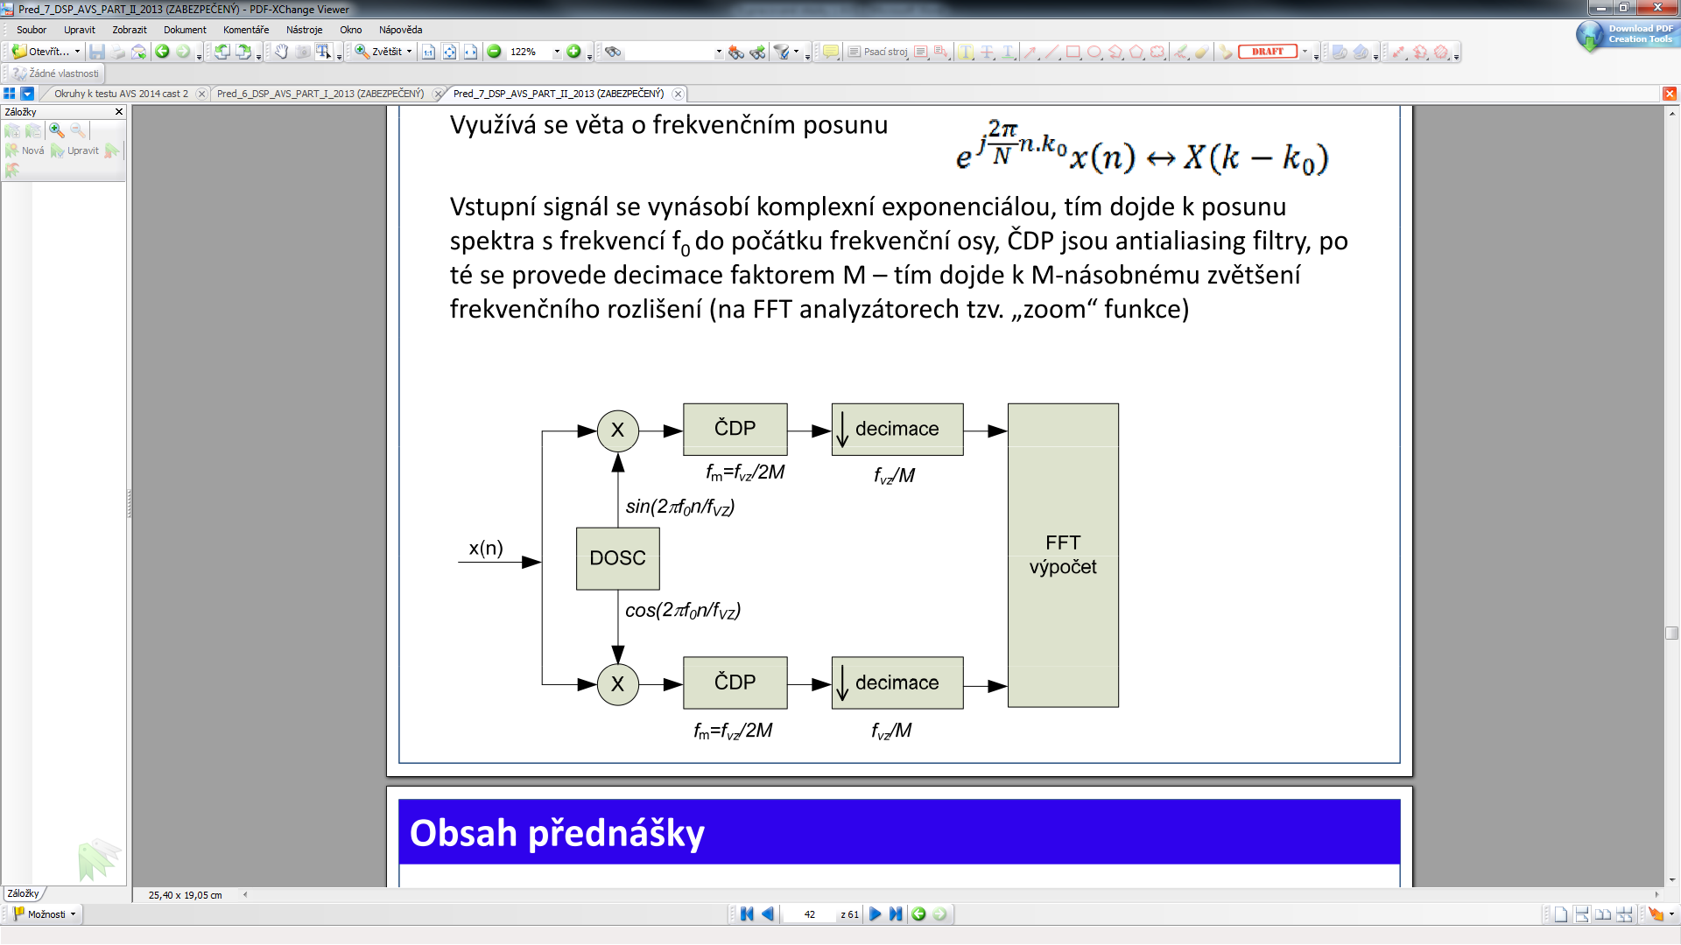
    - Signál konvoluce s komplexní exponenciálou -> posun spektra do počátku osy -> antialiasing filtr -> decimace -> FFT

korelační metody zpracování signálu, definiční vztahy pro výpočet korelačních funkcí diskrétního signálu, autokorelační funkce pro základní signály (periodický, bílý šum, směs signálu a šumu), Wiener‐Chinčinovy vztahy, základní typické oblasti použití korelačních metod
- korelační funkce zkoumají vzájemný vztah dvou signálů
- když na sebe dva signály závisejí – jsou korelovány
- míra závislosti z hlediska statistiky – korelační koeficient od-1 do 1, když je nula nekorelují
- 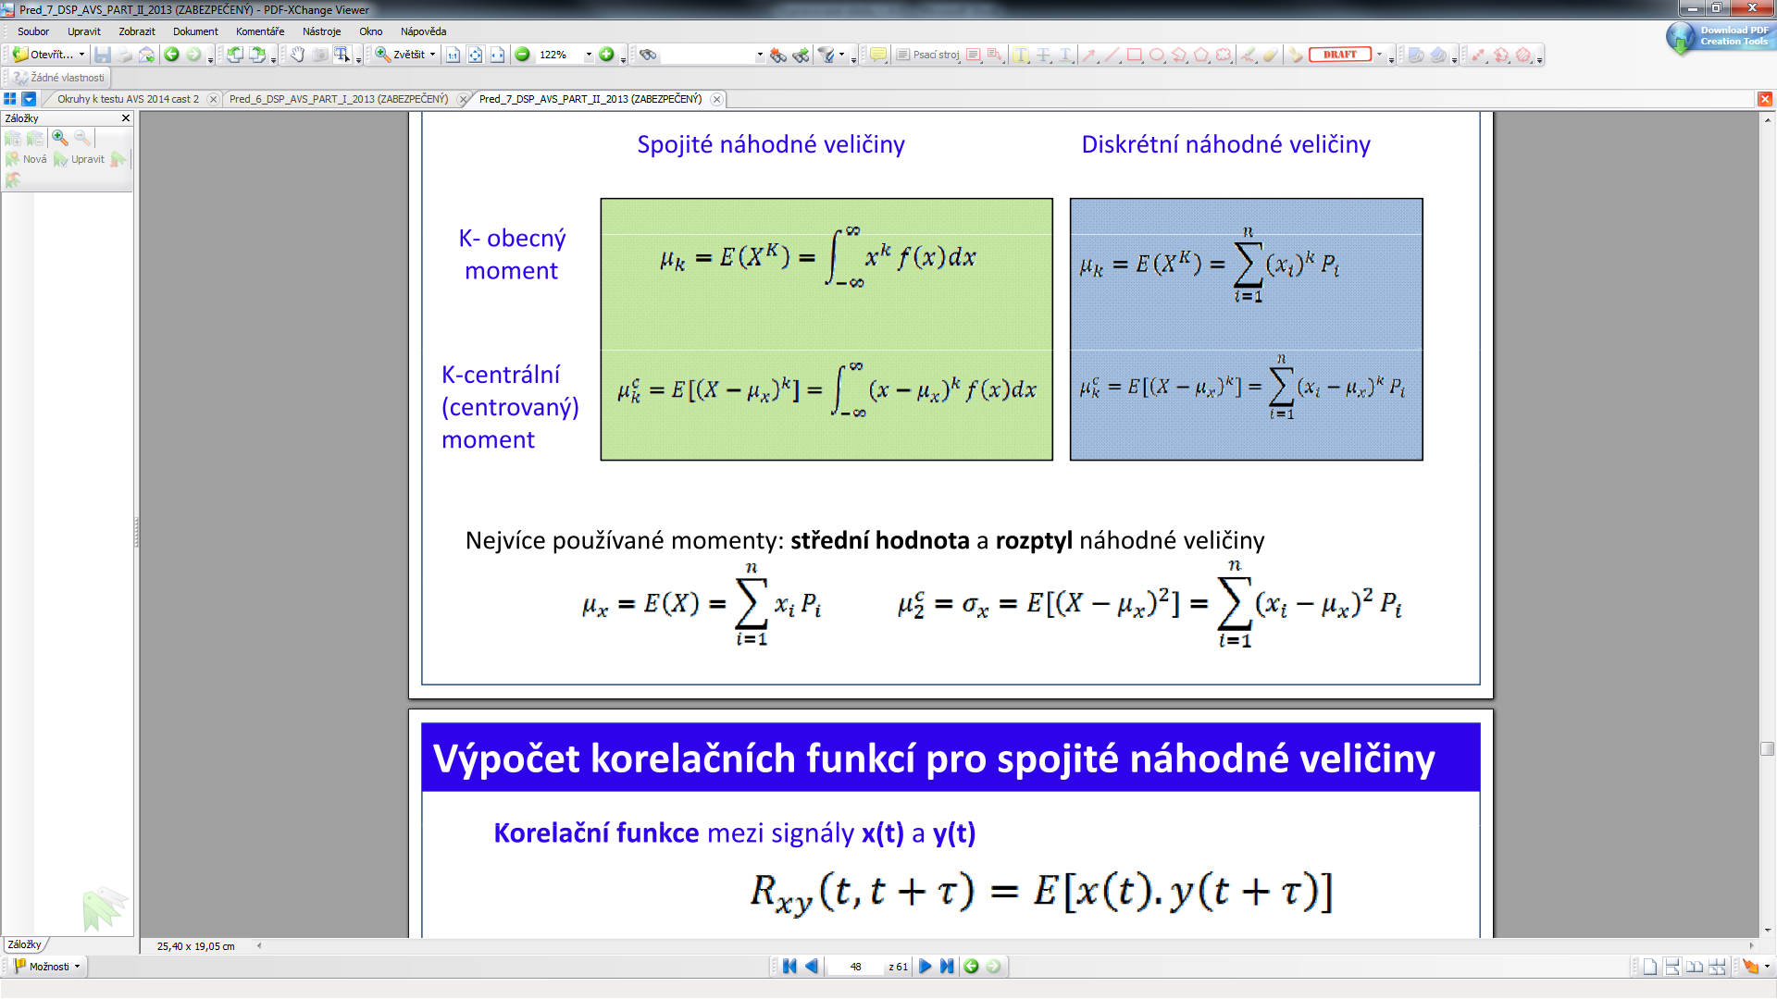
- 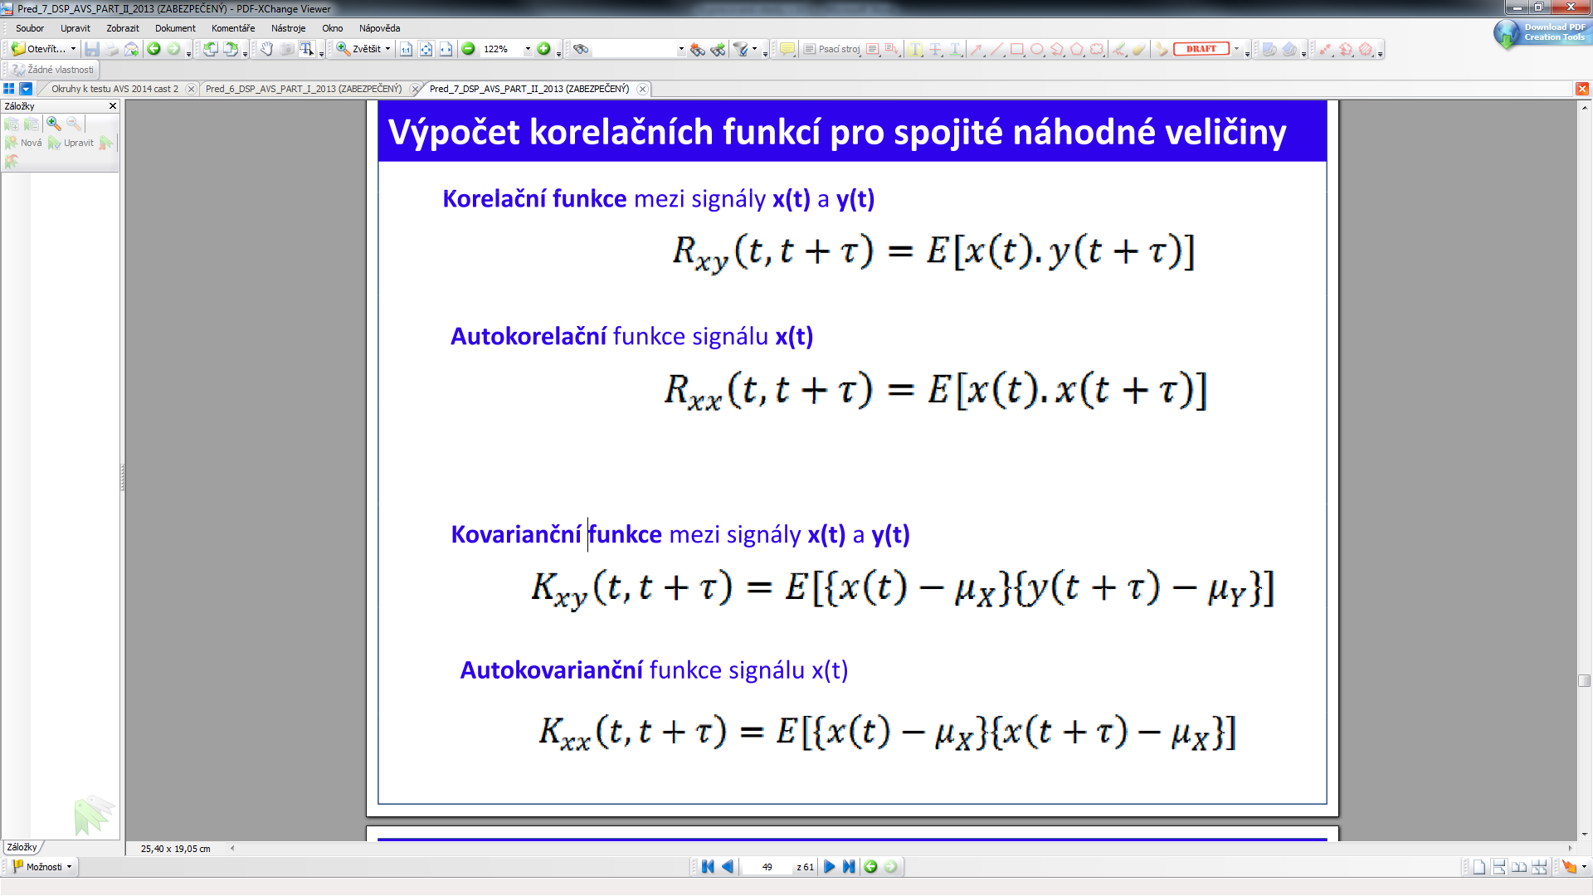
- 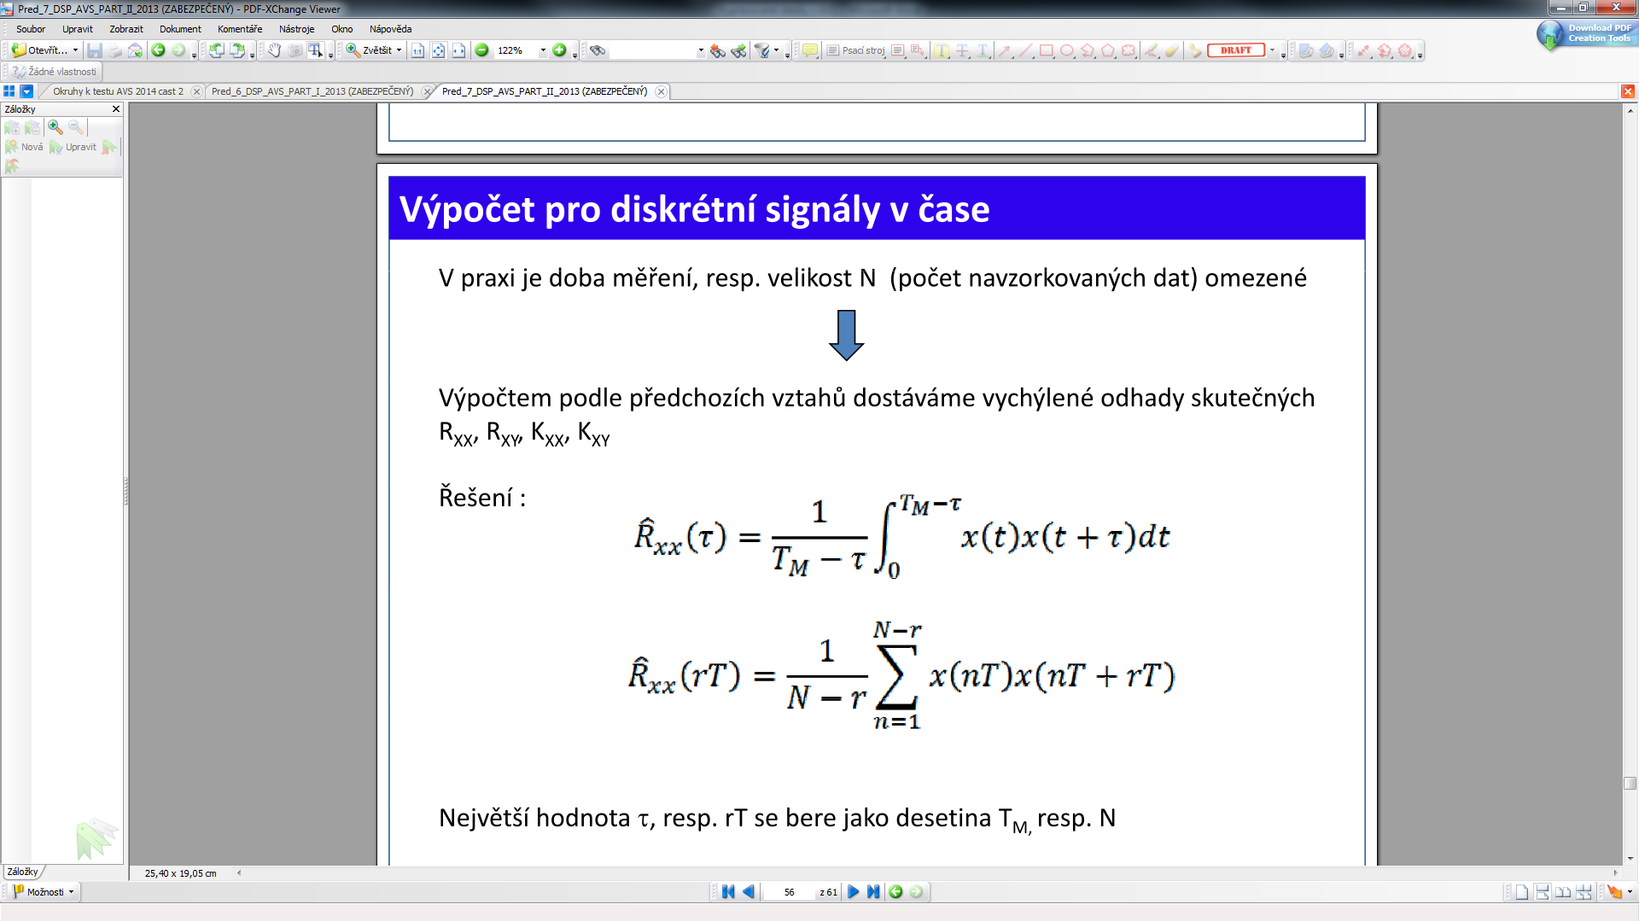
- 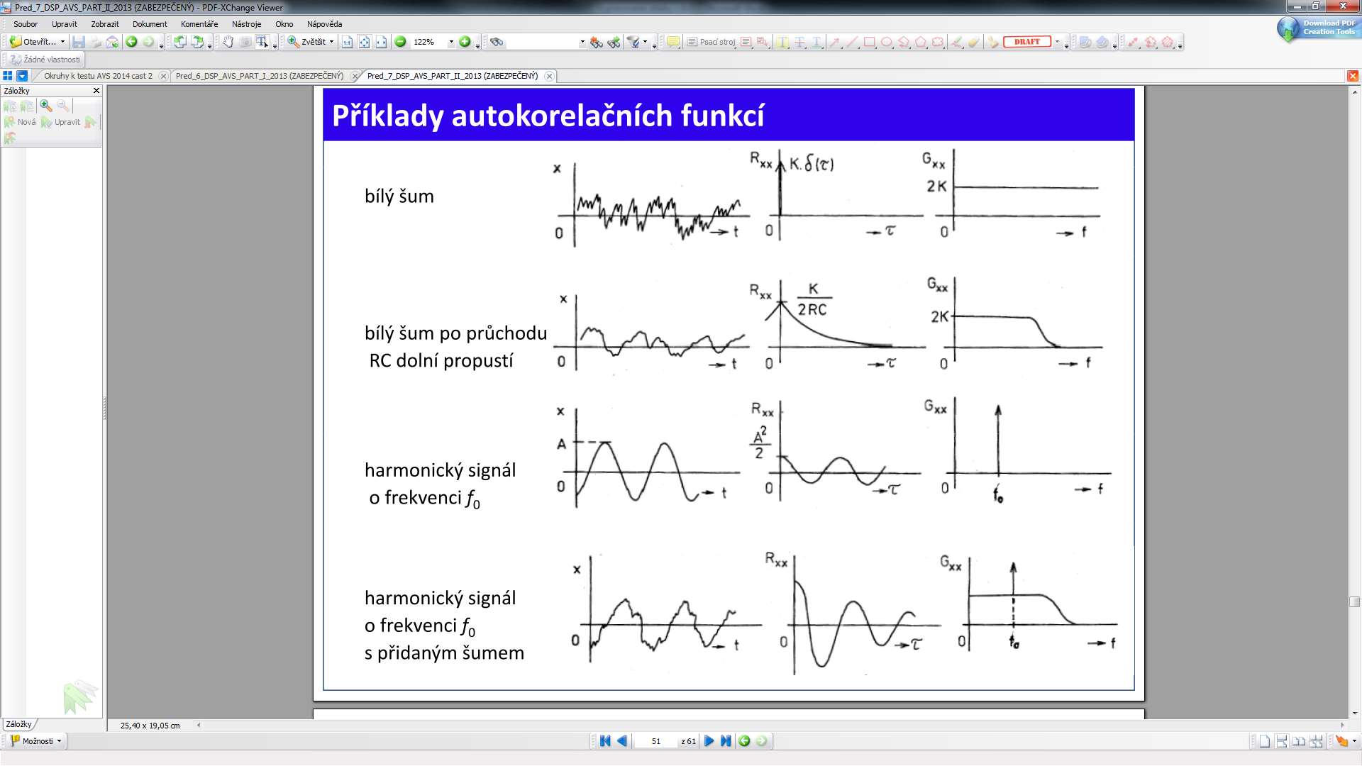
- Wiener‐Chinčinovy vztahy:
  - Možnost jak využít FFT, DFT algoritmy pro výpočty (auto)korelační funcke
  - 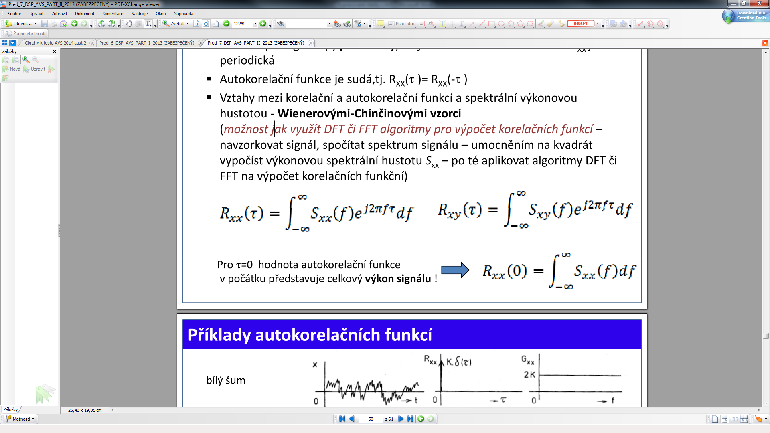
- Aplikace korelačních funkcí:
  - Radar, sonar (odraz) – při známé rychlostí šíření určujeme vzdálenost d
  - Při známé vzdálenosti (odraz) zjistíme rychlost šíření (prostředí, slanost vody)
  - Detekce periodického signálu v šumu

Doplnění k části 2

Vysvětlete pojem číslicového zpracování signálu, uveďte alespoň 5 oblastí v technické praxi, kde jej lze s výhodou využít.
- Telekomunikace GSM, komprese dat, lékařství, ultrazvuk, mri, tomografie, letectví, radar, sonar, armáda, šifrování, průmysl, řízení, odrušování průmyslových signálů, komunikace optikou, filtrace

Vysvětlete pojem: jednotkový skok a jednotkový (Diracův) impulz (nejlépe obr.). Co je to impulzní charakteristika? Co je to přechodová charakteristika?
- 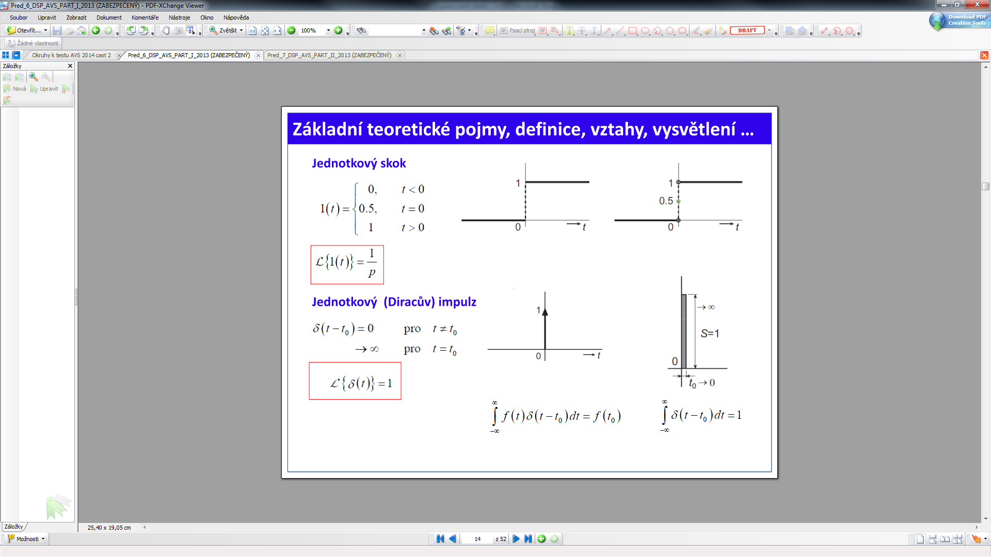
- Impulzní je na jednotkový impulz
- Přechodová na jednotkový skok

Vysvětlete pojem vzorkování a kvantizace signálu, antialiazing filtr, vzorkovací teorém (vzorkovací větu), nakreslete a vysvětlete základní princip vzorkovacího obvodu (tzv. sample/hold obvod).
- Vzorkování – vzrokovací obvod vyčítá hodnotu signálu v daných fvz okamžicích sample-hold
- Kvantizace – převodníky a/d mají omezené bitové rozlišení tak se hodnota přivine k nejbližší hodnotě
- Vz. Teorém – vzorkujeme alespoň 2x větší fvz než je freq signálu
- vzorkovací obvod

Uveďte základní nejčastěji v praxi používané typy A/D převodníků, nakreslete blokové schéma struktury A/D převodníků a vysvětlete jejich princip, uveďte jejich typické parametry (rychlost vzorkování, typický počet bitů, speciální vlastnosti jako např. imunita vůči sériovému rušení apod., typické příklady použití). Statické chyby převodníků (diferenciální a integrální nelinearita).
- Převodníky viz předešlé
- Diferenciální x integrální nelinearita nelinearita A/D
  - 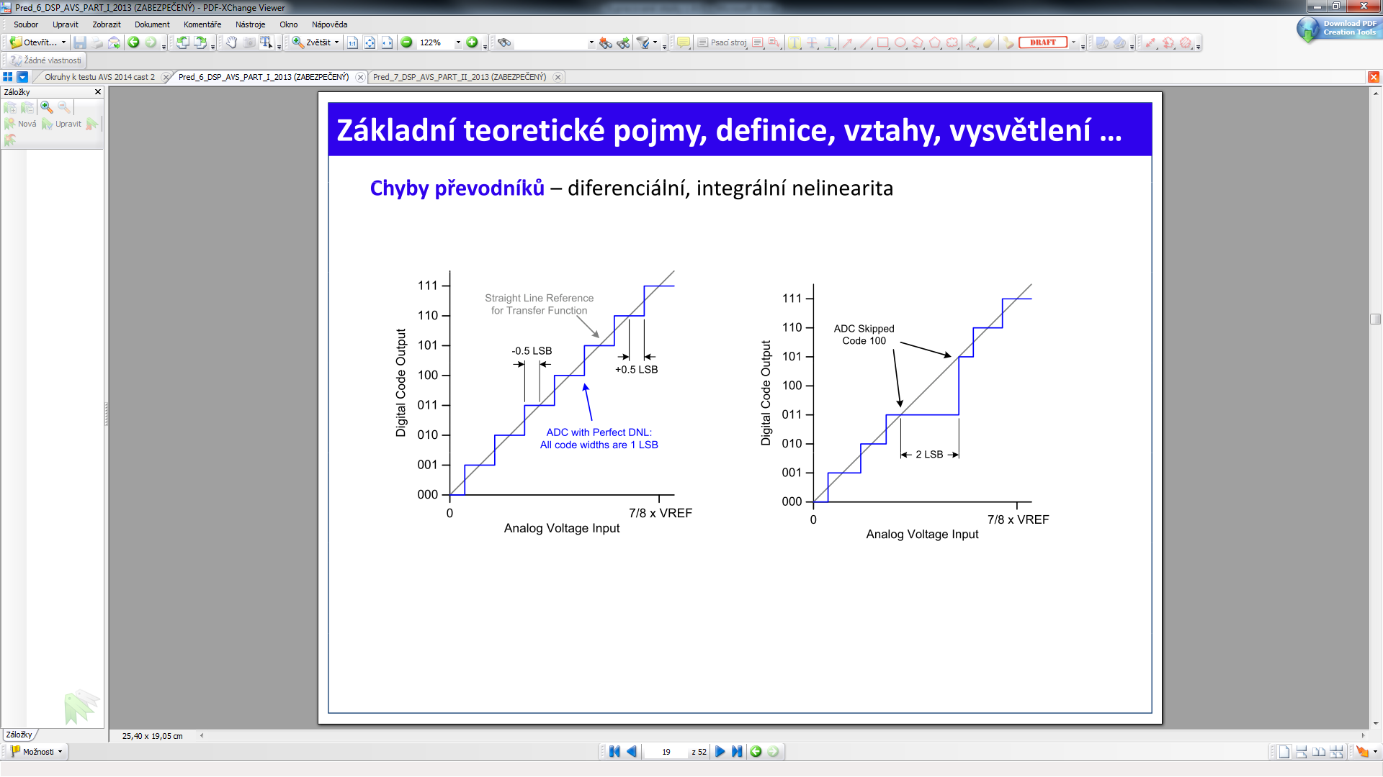

Napište základní rozdělení digitálních filtrů a uveďte jejich charakteristické vlastnosti, nakreslete frekvenčních charakteristiky běžných frekvenčně selektivních filtrů (DP, HP, PP, PZ).
- Fir, IIR,
- 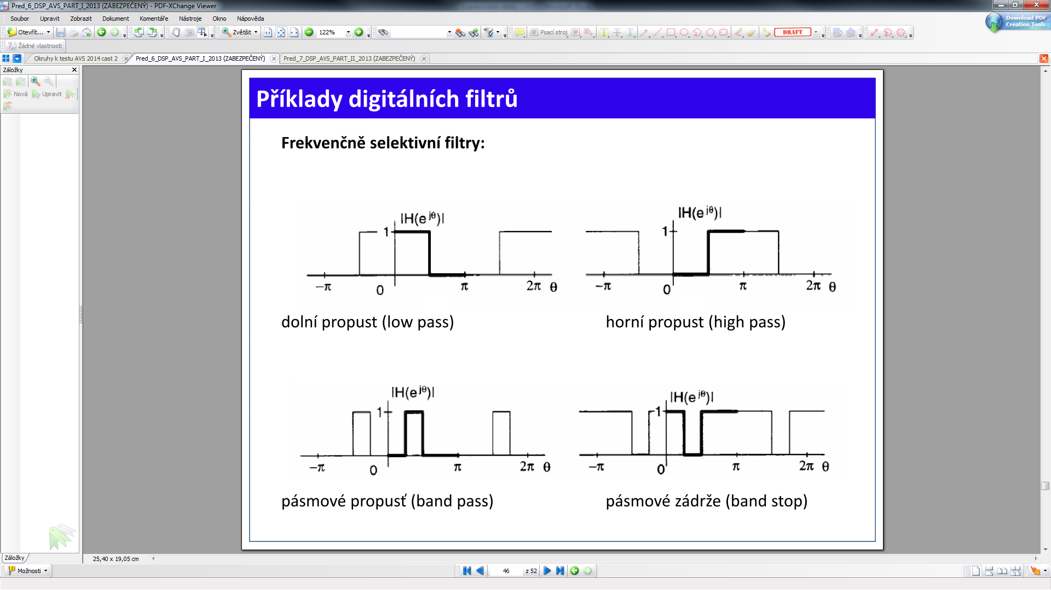

Nakreslete základní blokovou strukturu FIR a IIR filtrů, napište vztah pro obecný přenos číslicového filtru (bez ohledu na typ) pomocí diferenční rovnice, pomocí Z‐transformace, uveďte výhody použití digitálních filtrů ve srovnání s analogovými – v čem jsou jejich přednosti?
- Viz předešlé
- Lepší strmost než analogové, větší variabilita

Co znamená „kvantování koeficientů“ u FIR či IIR filtrů? Jak se provádí? Na co je nutné si dát pozor při této operaci?
- Konečné rozlišení -> kvantování, změna frek charakteristiky->možná nestabilnost

Nakreslete uspořádání diskrétního systému s přenosem
- ?????

Vysvětlete pojmy decimace a interpolace (včetně grafického znázornění frekvenčních spekter před a po dané operaci).
Viz výše

Vysvětlete princip obecného převzorkování signálu faktorem I/D, uveďte příklady optimalizované formy decimátorů či interpolátorů (decimací a interpolační FIR, polyfázové filtry (nejlépe obrázek).
Viz výše

Vysvětlete pojem frekvenční analýza (FA)? Jaké nástroje se používají pro FA ?
DFT

Diskrétní Fourierova transformace (přímá a inverzní transformace – vztahy pro výpočet), popište všechny proměnné (indexy) ve vztahu!
Viz výše

Uveďte příklady frekvenčních spekter „základních signálů“ sin, symetrický obdélník se střídou 1:1, trojúhelník, bílý šum, Dirac. Jaký je požadavek na volbu N (počet bodů DFT) při výpočtu DFT? K čemu ještě lze využít algoritmu pro výpočet DFT?

Vysvětlete pojem rozmazání spektra (leakage) při frekvenční analýze? Jak jej lze eliminovat? Co je to okénkování? Jaké znáte typy váhovacích oken?

Jaké jsou možnosti změny frekvenčního rozlišení DFT ? Čím je dáno frekvenční rozlišení ve vypočteném spektru?

Nakreslete a popište princip tzv. frekvenční lupy?

Co je to tzv.“twidle factor ?“ Vysvětlete a graficky znázorněte princip algoritmu FFT.

Vysvětlete princip korelace, jaké znáte jiné „korelační funkce“?

Uveďte vztahy pro výpočet korelačních funkcí diskrétního signálu. Popište všechny proměnné ve vztahu.

Kde a jak lze nalézt využit korelačních funkcí? Uveďte alespoň dva typické příklady (obrázek + stručný popis aplikace).

